Національний університет «Полтавська політехніка імені Юрія Кондратюка»
(повне найменування вищого навчального закладу)
Навчально-науковий інститут інформаційних технологій та робототехніки
(повна назва факультету)
Кафедра комп’ютерних та інформаційних технологій і систем
(повна назва кафедри)

Пояснювальна записка
до дипломного проекту (роботи)
бакалавра
(освітньо-кваліфікаційний рівень)
на тему
Розробка корпоративного хмарного сховища

Виконав: студент 4 курсу, групи 401-ТН спеціальності
122 Комп’ютерні науки
(шифр і назва напряму)
Аксьонов М.А.

(прізвище та ініціали)
Керівник Харченко Ю.А.

(прізвище та ініціали)
Рецензент

(прізвище та ініціали)

Полтава – 2023 року

МІНІСТЕРСТВО ОСВІТИ І НАУКИ УКРАЇНИ
НАЦІОНАЛЬНИЙ УНІВЕРСИТЕТ « ПОЛТАВСЬКА ПОЛІТЕХНІКА ІМЕНІ ЮРІЯ КОНДРАТЮКА»

НАВЧАЛЬНО-НАУКОВИЙ ІНСТИТУТ ІНФОРМАЦІЙНИХ ТЕХНОЛОГІЙ ТА РОБОТОТЕХНІКИ

КАФЕДРА КОМП’ЮТЕРНИХ ТА ІНФОРМАЦІЙНИХ ТЕХНОЛОГІЙ І СИСТЕМ

КВАЛІФІКАЦІЙНА РОБОТА БАКАЛАВРА
спеціальність 122 «Комп’ютерні науки» на тему
«Розробка корпоративного хмарного сховища»

Студента групи 401-ТН Аксьонова Максима Андрійовича

Керівник роботи
кандидат технічних наук,
доцент Харченко Ю.А.

Консультант
кандидат технічних наук,
доцент Скакаліна О.В.

Завідувач кафедри
кандидат фізико-математичних наук;
доцент Двірна О.А.

Полтава – 2023
РЕФЕРАТ

Кваліфікаційна робота бакалавра: 65с., 26 малюнків, два додатки, 19 джерел.
Об’єкт дослідження: Об'єктом дослідження у дипломній роботі є хмарне сховище – сучасна технологічна система, яка надає можливість зберігати, керувати та обмінюватися даними в хмарному середовищі.
Мета роботи: Метою дипломної роботи є розробка та впровадження хмарного сховища з метою забезпечення зручного та безпечного зберігання та обміну даними для користувачів. Головна мета полягає у створенні функціональної та ефективної системи, яка відповідає потребам користувачів.
Методи: Аналіз літературних джерел і наукових статей, що стосуються хмарних сховищ, їх архітектури, протоколів та технологій. Проектування системи хмарного сховища, включаючи визначення архітектури, бази даних, розробку функціональності та інтерфейсу користувача. Реалізація системи з використанням вибраних технологій та програмних інструментів, таких як Node.js, Express, React та MongoDB. Тестування та валідація роботи хмарного сховища з використанням різних навантажень та сценаріїв. Оцінка результатів та ефективності системи, порівняння з існуючими рішеннями та визначення переваг розробленого хмарного сховища.
Ключові слова: хмарне сховище, зберігання даних, обмін даними, архітектура, проектування, розробка, тестування, валідація, ефективність.
ABSTRACT

Qualification work of a bachelor: 65 p., 26 figures, two appendices, 19 sources.
Object of research: The object of research in the thesis is cloud storage – a modern technological system that provides an opportunity to store, manage and exchange data in a cloud environment.
The purpose of the work: The purpose of the thesis is the development and implementation of cloud storage in order to provide convenient and secure data storage and exchange for users. The main goal is to create a functional and efficient system that meets the needs of users.
Methods: Analysis of literary sources and scientific articles related to cloud storage, their architecture, protocols and technologies. Cloud storage system design, including architecture definition, database, functionality and user interface design. System implementation using selected technologies and software tools such as Node.js, Express, React and MongoDB. Testing and validating cloud storage performance using various workloads and scenarios. Evaluation of the results and efficiency of the system, comparison with existing solutions and determination of the advantages of the developed cloud storage.
Keywords: cloud storage, data storage, data exchange, architecture, design, development, testing, validation, efficiency.
Зміст

ПЕРЕЛІК УМОВНИХ ПОЗНАЧЕНЬ, СИМВОЛІВ, СКОРОЧЕНЬ І ТЕРМІНІВ 6
ВСТУП 7
РОЗДІЛ 1 АНАЛІТИЧНИЙ ОГЛЯД ПОНЯТЬ ХМАРНОГО СХОВИЩА 8
1.1 Опис предметної області 8
1.2 Огляд існуючих програмних рішень 9
1.3 Функціональні та нефункціональні вимоги 10
1.4 Вимоги до безпеки та захисту даних 11
1.5 Постановка задачі 12
РОЗДІЛ 2 ПРОЕКТУВАННЯ ХМАРНОГО СХОВИЩА 14
2.1 Структура системи 14
2.2 Архітектура хмарного сховища 15
2.3 Вибір платформи для бази даних 20
2.4 Вибір мови програмування та середовища розробки 22
2.5 Проектування функціональності 24
РОЗДІЛ 3 РОЗРОБКА ХМАРНОГО СХОВИЩА 27
3.1 Розгортання хмарної інфраструктури 27
3.2 Конфігурація мережі та серверів 28
3.3 Проектування бази даних 30
3.4 Розробка дизайну 31
3.5 Розробка серверної частини 34
3.6 Проектування графічного інтерфейсу користувача 36
РОЗДІЛ 4 ТЕСТУВАННЯ ТА ВПРОВАДЖЕННЯ ХМАРНОГО СХОВИЩА 42
4.1 План тестування 42
4.2 Валідація роботи системи 42
4.3 Тестування функціональності та продуктивності 43
4.4 Робота хмарного сховища під різними навантаженнями 46
4.5 Виявлення та виправлення помилок та дефектів 47
4.6 Введення в експлуатацію 48
ВИСНОВОК 52
СПИСОК ВИКОРИСТАНИХ ДЖЕРЕЛ 53
ДОДАТОК А ТЕСТ-КЕЙСИ 55
ДОДАТОК В ВИХІДНИЙ КОД ОСНОВНИХ КОМПОНЕНТІВ 57

ПЕРЕЛІК УМОВНИХ ПОЗНАЧЕНЬ, СИМВОЛІВ, СКОРОЧЕНЬ І ТЕРМІНІВ

API – Application Programming Interface (інтерфейс програмування додатків)
CDN – Content Delivery Network (мережа доставки контенту)
CSS – Cascading Style Sheets (каскадні таблиці стилів)
HTML – HyperText Markup Language (гіпертекстова мова розмітки)
HTTP – Hypertext Transfer Protocol (протокол передачі гіпертексту)
JSON – JavaScript Object Notation (формат обміну даними)
MVC – Model-View-Controller (модель-представлення-контролер)
ORM – Object-Relational Mapping (об'єктно-реляційне відображення)
REST – Representational State Transfer (передача стану представлення)
SaaS – Software as a Service (програмне забезпечення як сервіс)
SQL – Structured Query Language (мова структурованих запитів)
URL – Uniform Resource Locator (уніфікований локатор ресурсу)
UX – User Experience (враження користувача)
API-ключ – ідентифікатор доступу до API
GUI – Graphical User Interface (графічний інтерфейс користувача)
DBMS – Database Management System (система керування базами даних)
CRUD – Create, Read, Update, Delete (створення, читання, оновлення, видалення)
XSS – Cross-Site Scripting (міжсайтовий скриптинг)
JWT – JSON Web Token (токен аутентифікації на основі JSON)
IDE – Integrated Development Environment (інтегроване середовище розробки)
Деплой (deploy) — це розгортання та запуск веб-додатку чи сайту у його робочому середовищі, тобто на сервері чи хостингу.
Файрвол — міжмережевий екран, програмно-апаратний або програмний засіб захисту, призначений для захисту локальних комп'ютерних мереж або окремих вузлів від несанкціонованого доступу до мережі.

ВСТУП

Сучасний цифровий світ зі своїм безперервним зростанням обсягу даних та залежністю від доступу до інформації поставив перед нами виклик – як ефективно та безпечно зберігати, керувати та обмінюватись цими даними? Відповідь на цей виклик знайдено в технології хмарного сховища.
Хмарне сховище є однією з найперспективніших та інноваційних рішень у сфері зберігання та обробки даних. Воно дозволяє користувачам зручно зберігати свої файли та документи, отримувати до них доступ з будь-якого пристрою та ділитися ними з іншими користувачами, забезпечуючи масштабованість, надійність та безпеку.
Дипломна робота присвячена розробці хмарного сховища, яке відповідає сучасним вимогам ефективного зберігання даних та забезпечує зручний інтерфейс користувача. Метою роботи є розробка та реалізація власного хмарного сховища, яке враховує специфічні потреби користувачів та надає розширені можливості для керування файлами, ділитися ними та забезпечувати високу надійність.
Окрема увага буде приділена безпеці та захисту даних, а також розширенню можливостей системи для задоволення різних потреб користувачів.
У цьому проекті буде розглянуто основні етапи розробки та реалізації хмарного сховища, включаючи аналіз вимог, проектування архітектури та бази даних, реалізацію серверної та клієнтської частин, а також тестування та впровадження системи. Основним набором технологій для розробки хмарного сховища будуть використовуватись – MongoDB, Express.js, React.js, Node.js, що забезпечить швидкість розробки, гнучкість та ефективність системи.
Дана робота відображає моє зацікавлення у галузі розробки та дослідження хмарних технологій. Через поєднання теоретичного аналізу та практичної реалізації, я сподіваюся зробити внесок у розвиток хмарних сховищ та надати користувачам потужний та зручний інструмент для зберігання та обміну даними.

РОЗДІЛ 1
АНАЛІТИЧНИЙ ОГЛЯД ПОНЯТЬ ХМАРНОГО СХОВИЩА

Опис предметної області

Хмарні сховища є інноваційними інформаційними системами, які надають користувачам можливість зберігати, керувати та обмінюватися своїми даними в хмарному середовищі. Вони дозволяють зручно зберігати, отримувати доступ до своїх файлів та даних з будь-якого пристрою, що має підключення до Інтернету. Це робить хмарні сховища популярними серед користувачів, які шукають зручний та безпечний спосіб зберігання своїх даних.
У предметній області хмарних сховищ важливими аспектами є безпека, доступність, масштабованість, надійність та функціональні можливості. Розробка хмарного сховища вимагає глибокого розуміння цих факторів та використання сучасних технологій для досягнення оптимальних результатів.
Крім того, в контексті хмарних сховищ важливо також потрібно враховувати безпеку та захист даних. Користувачі повинні мати довіру до хмарних сховищ, що їх дані будуть захищені від несанкціонованого доступу та втрати. Тому така розробка повинна включати механізми шифрування, аутентифікації та контролю доступу для забезпечення високого рівня безпеки даних користувачів.
Розуміння сутності хмарних сховищ, їх переваг та особливостей, а також акцентує на важливості безпеки та функціональності. Це надає зрозумілу основу для подальшої розробки та дослідження хмарного сховища в рамках дипломної роботи.
При дослідженні хмарного сховища в рамках дипломної роботи також слід вивчити та порівняти різні провайдери хмарних послуг, їхні пропозиції, ціни та рівень підтримки, щоб знайти оптимальне рішення для конкретного використання.

Огляд існуючих програмних рішень

Огляд існуючих програмних рішень для хмарних сховищ дозволяє оцінити наявні технології та підходи до розробки хмарних сховищ. Нижче наведений огляд деяких популярних програмних рішень.
- Dropbox є одним з найвідоміших хмарних сховищ, яке надає можливість зберігання, синхронізації та обміну файлами. Він пропонує простий та зручний інтерфейс користувача, інтеграцію з різними платформами та автоматичну синхронізацію даних [1].
- Google Drive відомий своєю інтеграцією з іншими сервісами Google, такими як Google Docs, Google Sheets та Google Slides. Він надає можливість зберігання та спільного використання файлів, а також забезпечує функції резервного копіювання та синхронізації [2].
- Amazon Simple Storage Service є гнучким та масштабованим рішенням для зберігання даних у хмарі. Він надає високу доступність, стійкість до відмов та набір функцій для керування доступом та безпекою даних [3].
- Microsoft OneDrive є хмарним сховищем, розробленим Microsoft, і має інтеграцію з Windows та іншими продуктами Microsoft. Він надає можливість зберігання та спільного використання файлів, а також підтримує резервне копіювання та синхронізацію даних [4].
- OwnCloud – це відкрите програмне забезпечення для розробки приватних хмарних сховищ. Воно дозволяє створювати та налаштовувати власні сервери зберігання даних, забезпечує контроль над безпекою та доступом до даних [5].
Кожне з цих програмних рішень має свої переваги та обмеження. При виборі програмного рішення для хмарного сховища важливо враховувати функціональні вимоги, потреби користувачів та бюджет.
Вибір розробки власного хмарного сховища, незважаючи на наявність безкоштовних альтернатив, був обумовлений кількома ключовими міркуваннями. Перш за все, моя мета полягала в практичному застосуванні отриманих знань та навичок у сфері розробки, зокрема у сфері хмарних технологій.
Крім того, розробка власного хмарного сховища дає мені повний контроль над функціональністю, безпекою та конфігурацією системи. Я можу налаштувати його під свої потреби та вимоги, а також розширювати його функціональні можливості за необхідності. Це дає мені свободу та гнучкість у розробці та управлінні хмарним сховищем.
Таким чином, вирішення розробити власне хмарне сховище, незважаючи на наявність безкоштовних альтернатив, обумовлене бажанням отримати повний контроль над системою та дозволить мені зберігати дані виключно на власних серверах, що забезпечить більш високий рівень конфіденційності та захисту інформації.

Функціональні та нефункціональні вимоги

Функціональні вимоги визначають очікувані функції та можливості системи хмарного сховища. Основною метою функціональних вимог є визначення того, що система повинна робити. Приклади функціональних вимог для хмарного сховища:
- Реєстрація та аутентифікація користувачів – система повинна надавати можливість користувачам створювати облікові записи та аутентифікуватися для отримання доступу до своїх даних у хмарному сховищі.
- Завантаження та зберігання файлів – користувачі повинні мати змогу завантажувати файли на сервер хмарного сховища та зберігати їх у своєму просторі; система повинна забезпечувати надійне зберігання файлів.
- Синхронізація даних – система повинна автоматично синхронізувати файли та дані між різними користувачами для забезпечення доступності та актуальності в будь-який час.
- Керування доступом до файлів – система повинна надавати можливість користувачам налаштовувати приватний доступ для спільного використання з обмеженими правами або публічний доступ.
- Пошук, сортування – система повинна мати функціонал для швидкого та зручного пошуку, сортування даних користувача.
- Створення папок та організація файлів – користувачі повинні мати можливість створювати папки та ієрархічну структуру для організації своїх файлів у хмарному сховищі.
Нефункціональні вимоги визначають властивості та обмеження системи хмарного сховища, які впливають на її якість, безпеку, доступність та інші аспекти, крім основних функціональних можливостей. Нефункціональні вимоги для хмарного сховища:
- Безпека – система повинна забезпечувати високий рівень безпеки для захисту конфіденційності, цілісності та доступності даних користувачів.
- Швидкодія та продуктивність – система повинна мати високу швидкодію та ефективність роботи, забезпечуючи швидкий доступ до файлів та мінімальну затримку при завантаженні та синхронізації даних.
- Доступність – система повинна бути доступною для користувачів у будь-який час, без перерв або недоступності сервісу.
- Масштабованість – система повинна бути здатна масштабуватися для впорядкування зростаючого обсягу даних та користувацької активності.
- Сумісність – система повинна бути сумісною з різними платформами, операційними системами та пристроями.

Вимоги до безпеки та захисту даних

Вимоги до безпеки та захисту даних є надзвичайно важливими для хмарного сховища, оскільки користувачі довіряють системі зберігання та обробки своїх цінних даних. Тому при розробці хмарного сховища повинні бути враховані наступні ключові вимоги:
- Аутентифікація та авторизація. Система повинна мати механізми для ідентифікації користувачів та перевірки їх прав доступу. Це може включати використання існуючих електронних адрес, сильних паролів його шифрування та перевірка на його потужність, щоб тільки авторизовані користувачі могли отримати доступ до даних.
- Шифрування даних. Важливим аспектом безпеки є шифрування даних, яке забезпечує їх конфіденційність та захист від несанкціонованого доступу. Всі дані, які передаються через мережу або зберігаються на серверах, повинні бути шифровані за допомогою надійних алгоритмів шифрування.
- Захист від атак: Система повинна мати механізми захисту від різних видів атак, таких як злам паролю, введення SQL-запитів, перехоплення сесій, вплив через мережу тощо. Це можна досягти шляхом реалізації фахових методів захисту, включаючи фільтрацію введення, моніторинг активності користувачів, захист від вразливостей програмного забезпечення та регулярну перевірку на проникнення.
- Резервне копіювання та відновлення. Важливо мати механізми резервного копіювання даних, які забезпечують можливість відновлення в разі випадкового видалення, пошкодження або втрати даних. Регулярне резервне копіювання дозволяє зберегти дані і забезпечити безпеку його відновлення.

Постановка задачі

У сучасному світі, коли обсяги даних швидко зростають, а потреба в надійному зберіганні і доступі до них стає все важливішою, хмарні сховища є перспективним та актуальним рішенням. Метою моєї роботи є розробка та реалізація хмарного сховища, яке забезпечить зручний доступ, надійну зберігання та ефективне управління користувачів даними.
Однією з головних задач моєї роботи є дослідження і аналіз існуючих хмарних сховищ та програмних рішень, що пропонуються на ринку. Це дозволить мені визначити переваги та недоліки різних підходів та врахувати їх при розробці власного хмарного сховища. Будучи ознайомленим з різними аспектами хмарних сховищ, я зможу створити ефективну та надійну систему зберігання даних.
Другою важливою задачею моєї роботи є проектування та розробка архітектури хмарного сховища. Це включає в себе визначення структури бази даних, механізмів зберігання та резервного копіювання, інтерфейсу користувача та системи автентифікації. Ретельне проектування архітектури є важливим кроком для створення ефективного та функціонального хмарного сховища.
Третьою задачею моєї роботи є реалізація розробленої архітектури за допомогою відповідних технологій та інструментів. Я планую використовувати мову програмування JavaScript та середовище розробки Node.js, Express та React, оскільки ці технології є популярними в розробці хмарних додатків та мають широкі можливості для створення потужних та ефективних систем.
Окрім того, моя робота передбачає проведення тестування та валідації розробленого хмарного сховища. Це включає в себе перевірку на відповідність функціональним та нефункціональним вимогам, тестування на навантаження та перевірку безпеки. Таке тестування допоможе підтвердити якість та надійність системи перед введенням її в експлуатацію.
У підсумку, моя дипломна робота спрямована на розробку та реалізацію ефективного та надійного хмарного сховища. Це вимагає проведення детального аналізу існуючих рішень, проектування архітектури, реалізації системи з використанням сучасних технологій та проведення тестування. В результаті моєї роботи буде створено функціональне та ефективне хмарне сховище, яке може забезпечити надійне зберігання та зручний доступ до даних для користувачів.

РОЗДІЛ 2
ПРОЕКТУВАННЯ ХМАРНОГО СХОВИЩА

Структура системи

Структура системи хмарного сховища, реалізованого на M.E.R.N., включає декілька компонентів та шарів, які працюють разом для забезпечення ефективного зберігання та управління даними. Основні компоненти структури системи хмарного сховища включають:
  - Клієнтська частина (Front-end):
Розроблена з використанням React, це веб-інтерфейс, який взаємодіє з користувачами системи. Вона містить компоненти для відображення списку файлів, завантаження, видалення та редагування файлів, а також функції пошуку та фільтрації. Клієнтська частина також відповідає за взаємодію з сервером за допомогою REST API для передачі даних та запитів.
  - Серверна частина (Back-end):
Розроблена з використанням Express.js та Node.js, це сервер, який обробляє запити від клієнтської частини та взаємодіє з базою даних. Вона надає REST API для операцій з файлами, таких як створення, читання, оновлення та видалення, а також для авторизації та аутентифікації користувачів. Серверна частина також відповідає за обробку запитів до бази даних MongoDB та виконання відповідних операцій.
  - База даних:
Використовується MongoDB як база даних для зберігання файлів та метаданих, пов'язаних з кожним файлом. База даних забезпечує структуроване зберігання файлів та ефективне виконання операцій зчитування та запису. Вона може мати колекції, які відповідають різним типам файлів, а також додаткові колекції для зберігання даних про користувачів, авторизацію тощо.
  - Інфраструктура хмари:
Вибрано провайдера AWS (Amazon Web Services) для хмарного середовища. Розташування серверів обрано у центральній Європі, зокрема в Франкфурті, для найкращої доступності та продуктивності.
Конфігурація мережі та серверів включає налаштування мережевих параметрів, захист мережі та серверів, балансування навантаження та інші аспекти, які гарантують безперебійну роботу системи.
Структура системи хмарного сховища на базі M.E.R.N. надає можливість ефективно управляти та зберігати файли, забезпечуючи користувачам зручний інтерфейс та безпеку даних. Кожен компонент в цій структурі має свої визначені функції та взаємодіє з іншими компонентами, що забезпечує роботу всієї системи як єдиного цілого.

Архітектура хмарного сховища

Архітектура хмарного сховища, реалізованого на стеку технологій M.E.R.N., є високопродуктивним і гнучким рішенням для зберігання та управління даними в хмарному середовищі. M.E.R.N. є скороченням від MongoDB, Express.js, React і Node.js – це набір технологій, які працюють разом для побудови повноцінного веб-додатку.
Архітектура M.E.R.N. хмарного сховища включає наступні компоненти:
  - MongoDB є основою хмарного сховища. Вона забезпечує гнучку схему даних та масштабовану архітектуру, що дозволяє ефективно зберігати та керувати великими обсягами даних [6].
  - Express.js є легким і гнучким веб-фреймворком для побудови серверної частини хмарного сховища. Він надає швидкість та простоту у розробці API для взаємодії з базою даних та передачі даних до клієнтської сторони [7].
  - React є потужною бібліотекою для побудови користувацького інтерфейсу з високою швидкістю та перевикористовуванням компонентів. Він використовується для розробки клієнтської частини хмарного сховища, де користувачі можуть взаємодіяти зі своїми даними [8].
  - Node.js – це середовище виконання JavaScript, яке використовується для розробки серверної частини хмарного сховища. Воно дозволяє виконувати JavaScript на сервері, забезпечуючи високу продуктивність та швидку обробку запитів [9].
Архітектура сховища може мати таку схему взаємодії:
  - Користувачі взаємодіють з клієнтською частиною, розробленою на React. Вони можуть завантажувати, переглядати, редагувати, видаляти та поширювати свої файли та дані.
  - Клієнтська частина взаємодіє з серверною частиною, розробленою на Express.js та Node.js, за допомогою Rest API. Це дозволяє передавати запити на створення, читання, оновлення та видалення даних з бази даних MongoDB.
  - MongoDB використовується для зберігання та керування даними. Вона може мати схему даних, яка відображає структуру файлів та даних, збережених в хмарному сховищі.
Загалом, архітектура M.E.R.N. хмарного сховища надає ефективне та гнучке рішення для зберігання, управління та взаємодії з даними у хмарному середовищі. Вона дозволяє розробникам швидко створювати потужні хмарні додатки з високою продуктивністю та надійністю.
Rest API (Representational State Transfer Application Programming Interface) є одним з найпоширеніших стандартів для побудови веб-додатків та взаємодії між клієнтами і серверами. Цей підхід базується на принципах, які спрощують комунікацію та обмін даними між різними системами.
Основні концепції Rest API дозволяють розробникам створювати, публікувати та використовувати веб-служби, які працюють на базі HTTP протоколу. Вони надають можливість звертатися до сервера та виконувати операції з даними за допомогою стандартних HTTP методів, таких як GET, POST, PUT та DELETE.
Один з основних принципів Rest API – це розділення сервера та клієнта, де сервер є джерелом даних, а клієнт звертається до нього для отримання чи зміни цих даних. Взаємодія між сервером і клієнтом відбувається за допомогою запитів та відповідей.
Для розробки Rest API використовуються наступні основні принципи:
Використання URL: Кожний ресурс API має свій унікальний ідентифікатор, який відображається у вигляді URL-адреси. Цей URL визначає ресурс, до якого звертається клієнт.
Використання HTTP методів: Rest API використовує різні HTTP методи для різних операцій з ресурсами. Наприклад, GET метод використовується для отримання даних, POST – для створення нового ресурсу, PUT – для оновлення існуючого ресурсу, DELETE – для видалення ресурсу.
Використання статусних кодів: Після кожного запиту сервер повертає статусний код, який вказує на результат операції. Наприклад, статусний код 200 означає успішний запит, а 404 – що ресурс не знайдений.
Використання формату даних: Дані, які передаються через Rest API, можуть бути представлені у різних форматах, таких як JSON, XML або HTML. JSON є найпоширенішим форматом, оскільки його легко читати та обробляти [10].
Розробка Rest API базується на використанні унікальних URL-адрес для кожного ресурсу, використанні різних HTTP методів для взаємодії з ресурсами, поверненні статусних кодів для вказівки результату операції та представленні даних у форматі, такому як JSON.
Аутентифікація та авторизація: Rest API може використовувати різні методи аутентифікації та авторизації для забезпечення безпеки та контролю доступу до ресурсів (рис. 2.1) .

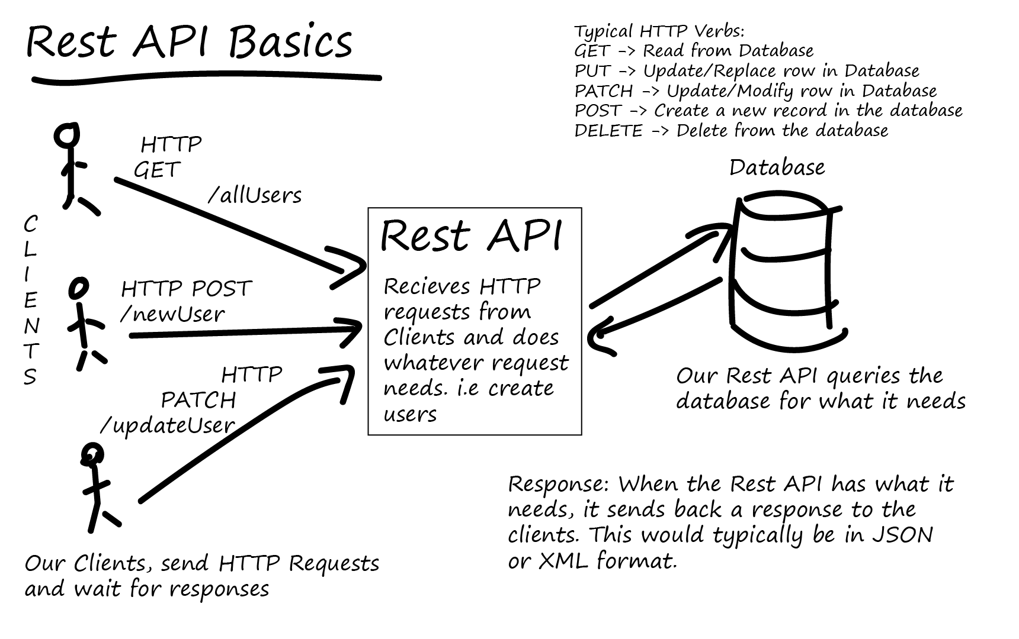
Рисунок 2.1 – Схема роботи Rest API

Версіонування API: Зазвичай API розвиваються та змінюються з часом. Для забезпечення сумісності з раніше розробленими клієнтами може використовуватися версіонування API, де в URL вказується номер версії.
Загалом, Rest API надає простий та стандартизований спосіб взаємодії між клієнтами та серверами. Він дозволяє розробникам створювати масштабовані та гнучкі веб-додатки, що легко інтегруються з іншими системами. Rest API є ключовим елементом сучасної веб-розробки та допомагає покращити продуктивність та ефективність розробки програмного забезпечення.
JWT (JSON Web Token) – це стандарт для безпечного обміну даними між сторонами у вигляді JSON об'єктів. Використання JWT для аутентифікації та авторизації стало досить поширеним в розподілених системах та веб-додатках. Цей механізм забезпечує безпеку передачі даних і дозволяє сторонам впізнавати і перевіряти автентичність та повірність даних.
JWT складається з трьох основних частин: заголовок (header), клейма (payload) і підпис (signature). Заголовок містить метадані про JWT, такі як тип токена та алгоритм шифрування. Клейм (payload) містить корисну інформацію, наприклад, ідентифікатор користувача або ролі (рис. 2.2).
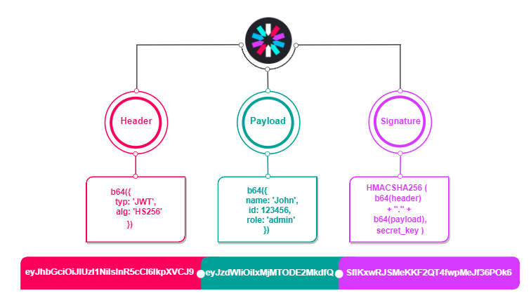
Рисунок 2.2 – Макет JWT токена

Підпис генерується за допомогою закритого ключа, який забезпечує перевірку цілісності даних.
JWT має декілька переваг:
- Легкість використання: JWT легко генерується, передається та перевіряється. Він може бути вбудований в заголовки запиту або переданий у вигляді параметра запиту.
- Автономність: JWT містить всю необхідну інформацію про користувача або авторизацію, що дозволяє уникнути додаткового звернення до бази даних під час перевірки токена.
- Безпека: JWT може бути підписаний за допомогою секретного ключа або навіть закритого ключа, що робить його надійним механізмом аутентифікації. Використовуючи підпис, сторона, що отримує токен, може перевірити його цілісність та автентичність.
- Розширюваність: JWT дозволяє включати додаткові власні поля в клейм, що розширює його функціональність та дозволяє передавати додаткову інформацію.
Використання JWT дозволяє забезпечити безпеку та автентикацію в системах, де необхідно впізнати та перевірити користувача без постійного звернення до бази даних. JWT стає основою для забезпечення безпеки REST API, веб-додатків та мікрослужб. Його простота, ефективність та надійність роблять його популярним вибором для реалізації механізму автентикації та авторизації у сучасних додатках [11].

Вибір платформи для бази даних

MongoDB є гарним вибором платформи для бази даних у розробці хмарного сховища з кількома причинами:
- Гнучкість схеми даних: MongoDB використовує гнучку модель даних, відому як "документ-орієнтована модель". Це означає, що дані можуть бути збережені у вигляді документів, подібних до JSON, що дозволяє зберігати структуровану і неструктуровану інформацію без потреби використовувати фіксовану схему. Ця гнучкість особливо корисна в хмарному сховищі, де потрібно працювати з різноманітними типами даних.
- Горизонтальне масштабування: MongoDB дозволяє легко масштабувати базу даних горизонтально шляхом розподілу даних на кілька серверів. Це дозволяє збільшувати продуктивність та оброблювати великі обсяги даних, що є важливим у хмарному середовищі, де розмір і обсяг даних можуть зростати.
- Висока продуктивність: MongoDB пропонує швидкий доступ до даних завдяки своїй архітектурі. Вона використовує індекси та кешування, щоб забезпечити швидкий доступ до часто використовуваних даних. Крім того, MongoDB підтримує паралельну обробку запитів, що дозволяє ефективно обробляти багатопотокові операції.
- Географічна реплікація та висока доступність: MongoDB надає можливість налаштування реплікації даних на кількох вузлах, що дозволяє створювати резервні копії та забезпечувати високу доступність. Це особливо важливо в хмарному середовищі, де надійність та доступність даних є критичними аспектами.
- Широкий екосистема та підтримка: MongoDB має велику та активну спільноту розробників, що забезпечує доступ до багатьох інструментів, бібліотек та ресурсів для розробки і підтримки бази даних. Крім того, MongoDB інтегрується з багатьма популярними технологіями, що дозволяє легко поєднувати його з іншими компонентами хмарного сховища.
- Враховуючи ці переваги, MongoDB є відмінним вибором платформи для бази даних в розробці хмарного сховища, забезпечуючи гнучкість, масштабованість, продуктивність та надійність необхідні для ефективного управління даними у хмарному середовищі.
MongoDB є однією з найпопулярніших та потужних NoSQL баз даних, яка заслуговує на увагу при проектуванні та розробці хмарного сховища. Її унікальні риси та функціональні можливості роблять її привабливим вибором для зберігання та обробки даних в таких проектах. Давайте розглянемо кілька ключових аргументів, що підтверджують переваги використання MongoDB як платформи для бази даних у хмарному сховищі.
Гнучкість схеми: система використовує гнучку схему даних, що дозволяє зберігати дані різної структури без необхідності заздалегідь визначати схему. Це особливо корисно у хмарних сховищах, де дані можуть мати різноманітні формати та змінюватися з часом. Гнучкість схеми спрощує розробку та підтримку системи, оскільки не вимагає постійного оновлення схеми при зміні структури даних.
Масштабованість: MongoDB розроблена з урахуванням потреб масштабованості. Вона підтримує горизонтальне масштабування, що дозволяє розподілити навантаження на декілька серверів та дозволяє збільшувати пропускну здатність системи при зростанні обсягу даних та кількості користувачів. Це робить її ідеальним вибором для розгортання в хмарному середовищі, де потрібна гнучкість та масштабованість під навантаженнями різної величини.
Висока продуктивність: MongoDB пропонує широкий спектр можливостей для оптимізації продуктивності. Вона підтримує індексування, яке дозволяє швидше виконання запитів та пошук даних. Крім того, використовує вбудовані реплікацію та шардування, що забезпечує високу доступність та стійкість до відмов, що є важливими аспектами для хмарних сховищ.
Географічна розподіленість даних: MongoDB має можливості реплікації та шардування, що дозволяє розподілити дані на різні вузли та локації. Це особливо корисно для хмарних сховищ, де може бути необхідно зберігати копії даних у різних регіонах або державах з метою забезпечення безпеки даних та дотримання вимог щодо резервного копіювання.
Розширені можливості запитів: MongoDB має потужну систему запитів, включаючи підтримку складних запитів, агрегаційних операцій та геопросторових запитів. Це дозволяє розробникам ефективно взаємодіяти з даними у хмарному сховищі та виконувати різноманітні аналітичні запити.
Узагальнюючи, MongoDB є гарним вибором платформи для бази даних у хмарних сховищах через свою гнучкість схеми, масштабованість, продуктивність, географічну розподіленість даних та розширені можливості запитів. Використання дозволить розробникам ефективно зберігати, керувати та обробляти дані у хмарних середовищах, забезпечуючи високу продуктивність та масштабованість системи [12].

Вибір мови програмування та середовища розробки

JavaScript є однією з найпоширеніших мов програмування, яка використовується для розробки хмарних додатків і веб-програм. Є кілька причин, чому JavaScript є чудовим вибором для хмарного сховища.
По-перше, JavaScript є мовою, яка підтримується в браузерах, що робить його ідеальним для розробки фронтенд-частини хмарного сховища. Завдяки JavaScript можна легко створювати динамічні інтерфейси користувача, взаємодіючи з сервером і обмінюючись даними у реальному часі. Це дозволяє реалізувати функціональність, таку як завантаження файлів, пошук, сортування та створення папок без перезавантаження сторінки.
Крім того, JavaScript має широку спільноту розробників і велику кількість готових бібліотек і фреймворків, таких як React, Angular і Vue.js, які допомагають прискорити процес розробки.
JavaScript також є мовою з великим набором інструментів та бібліотек для розробки серверної частини хмарного сховища. Наприклад, Node.js є платформою, яка дозволяє виконувати JavaScript на серверному боці. Це дає можливість використовувати JavaScript як у фронтенді, так і у бекенді, забезпечуючи цілісність мови програмування та зручність розробки і підтримки.
Мова програмування Node.js разом з фреймворком Express є чудовим вибором для розробки бекенду хмарного сховища. Node.js є середовищем виконання, яке дозволяє виконувати JavaScript на серверному боці. Використання Node.js дозволяє розробникам використовувати одну мову програмування – JavaScript, як на фронтенді, так і на бекенді, що спрощує розробку та підтримку коду. Важливою перевагою Node.js є його необмежена масштабованість, що дозволяє відповідати високим навантаженням та обробляти багатопоточні запити [13].
Express, з іншого боку, є легковаговим фреймворком, побудованим на основі Node.js, який надає простоту у створенні API та обробці маршрутів. Він має мінімальний набір функціональності, що дозволяє розробникам гнучко налаштовувати та розширювати свої бекенд-додатки для хмарного сховища. Express також підтримує багато середовищ розгортання та інтеграцію з іншими модулями та бібліотеками.
На фронтенді, React є потужною бібліотекою JavaScript, яка дозволяє створювати інтерактивні та ефективні інтерфейси користувача. React використовує концепцію компонентів, що спрощує розробку та підтримку коду, а також забезпечує швидку і реактивну роботу інтерфейсу. Це дозволяє створювати динамічні, зручні в використанні та швидкі клієнтські додатки для хмарного сховища.
Використання Node.js, Express та React разом утворює стек, який є потужним набором інструментів для розробки хмарного сховища. Він дозволяє швидко створювати та масштабувати бекенд-та фронтенд-додатки, забезпечуючи однорідність мови програмування, високу продуктивність та широкі можливості розширення. Такий підхід спрощує розробку, тестування та підтримку хмарного сховища, дозволяючи швидко реагувати на зміни та вимоги користувачів.
Що стосується середовища розробки – WebStorm це інтегроване середовище розробки (IDE), спеціально для JavaScript і веб-розробки. WebStorm надає широкий набір інструментів для покращення продуктивності і написання високоякісного коду. Деякі з його функцій включають автодоповнення коду, перевірку синтаксису, налагоджувальний інструментарій, підтримку систем контролю версій і багато іншого.
WebStorm також має потужну інтеграцію з іншими інструментами розробки, такими як системи керування пакетами, такі як npm і Yarn, та фреймворки, такі як React і Angular. Це дозволяє легко налаштовувати проекти і отримувати максимальну продуктивність при розробці хмарного сховища [14].

Проектування функціональності

Пояснення роботи для кожної з функціональних можливостей проекту хмарного сховища.
Аутентифікація та авторизація користувачів.
- Користувачі можуть створювати облікові записи, вводячи свої особисті дані, такі як електронна пошта та пароль.
- Після реєстрації або при наступних входах у систему, користувачі отримують унікальний ідентифікатор (ID) та маркер сеансу, який зберігається в їх браузері.
- Маркер сеансу використовується для автоматичного входу в систему при наступних відвідуваннях.
Завантаження файлів.
- Користувачі можуть вибрати файли зі свого пристрою та завантажити їх на сервер хмарного сховища.
- Кожен файл отримує унікальне ідентифікатор та зберігається у відповідній папці користувача.
- Файли можуть бути завантажені безпосередньо на сервер або за допомогою перетягування і розміщення (drag and drop) веб-інтерфейсу.
Організація файлів у папки.
- Користувачі можуть створювати папки та організовувати свої файли в ієрархічну структуру.
- Кожна папка має свій унікальний ідентифікатор та зберігається в базі даних.
- Файли можуть бути переміщені в різні папки, змінюючи поле батьківської папки.
Пошук та перегляд файлів.
- Користувачі можуть шукати файли за їх назвою або іншими атрибутами.
- Після знаходження файлу користувач може переглянути його вміст або виконати додаткові операції, такі як завантаження, редагування або видалення.
Поділ файлів з іншими користувачами.
- Користувачі можуть поділитися своїми файлами з іншими користувачами, вказавши їх ідентифікатори.
- Коли файл спільно використовується, його ідентифікатор додається до поля "shareWith" файлу та відповідного користувача.
- Користувачі, з якими був поділений файл, отримують доступ до перегляду та (залежно від прав доступу) редагування файлу.
Керування співавторством папок.
- Користувачі можуть додавати інших користувачів як співавторів до папки, дозволяючи їм мати спільний доступ та можливість редагувати вміст папки.
- Співавтори отримують права доступу до папки, що дозволяє їм виконувати операції, такі як додавання та видалення файлів, редагування вмісту та переміщення файлів у папці.
Контроль доступу та безпека.
- Кожен файл та папка має правила доступу, які визначають, які користувачі можуть переглядати, редагувати або ділитися ними.
- Ідентифікатори користувачів зберігаються в полях "user" та "shareWith" файлів та папок, дозволяючи контролювати доступ до них.
- За допомогою аутентифікації та авторизації забезпечується безпека даних та обмежується доступ до функціональності лише авторизованим користувачам.

РОЗДІЛ 3
РОЗРОБКА ХМАРНОГО СХОВИЩА

Розгортання хмарної інфраструктури

Процес розгортання хмарної інфраструктури розпочав з реєстрації на офіційному веб-сайті та створення кластера в MongoDB.
Далі в налаштуваннях кластера скористався безкоштовним варіантом підписки на хмарний провайдер AWS (Amazon Web Services). Вибір AWS був обумовлений його популярністю, надійністю та розширеними можливостями, які він надає.
У процесі створення я обрав регіон "Центральна Європа (Франкфурт)" в якості місця розташування мого кластера. Цей регіон був обраний на основі географічної близькості до моєї цільової аудиторії та покращення швидкості доступу до даних (рис. 3.1).
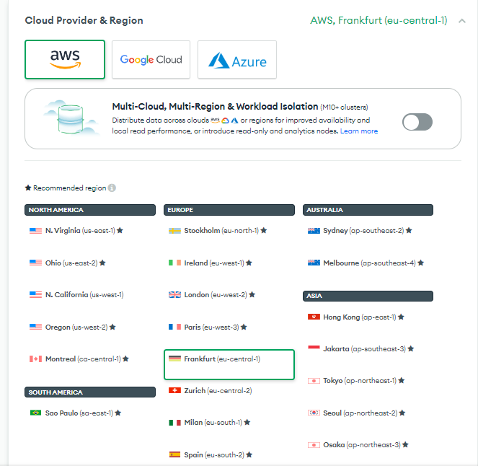
Рисунок 3.1 – Вибір налаштувань кластера
Крім того, вибір безкоштовного плану дозволив мені скористатися базовими функціями та обмеженим розміром бази даних, що відповідало моїм поточним потребам розробки.
Після цього створив новий проект для кластера, вибрав назву проекту, обрав конфігурацію, яка відповідала моїм потребам, з урахуванням розміру, типу пам'яті, реплікації та резервного копіювання. Я також налаштував безпеку, включаючи правила доступу та налаштування аутентифікації.

Конфігурація мережі та серверів

Після успішного реєстрації та розгортання кластера MongoDB, наступним кроком була конфігурація мережі та серверів. Цей процес включав в себе налаштування мережевих параметрів, доступу до серверів та забезпечення безпеки.
Налаштування IP-адрес та доступу: Спочатку я визначив, яким чином мої сервери будуть отримувати IP-адреси. Я використовував статичні або динамічні IP-адреси в залежності від вимог проекту. Крім того, я налаштував правила файрволу для забезпечення безпеки мережі та обмеження доступу до серверів.
Налаштування мережевих портів: MongoDB використовує певні мережеві порти для забезпечення комунікації між серверами. Я переконався, що ці порти відкриті та доступні для обміну даними між членами кластера. Крім того, я встановив правила файрволу, щоб обмежити доступ до цих портів лише для необхідних IP-адрес або мереж.
Налаштування резервного копіювання: Для забезпечення безпеки даних я налаштував резервне копіювання бази даних. Це дозволяє регулярно створювати резервні копії даних та забезпечувати можливість відновлення системи в разі втрати або пошкодження даних.
Оптимізація мережі та серверів: Я також провів оптимізацію мережі та серверів для покращення продуктивності та швидкості доступу до даних.
Перейшов до налаштування мережі та на вкладках Quickstart, Backup, Database Access, Network Access та Advanced налаштував всі вище перераховані параметри, щоб забезпечити доступність мого кластера з додатків та інших джерел (рис. 3.2).

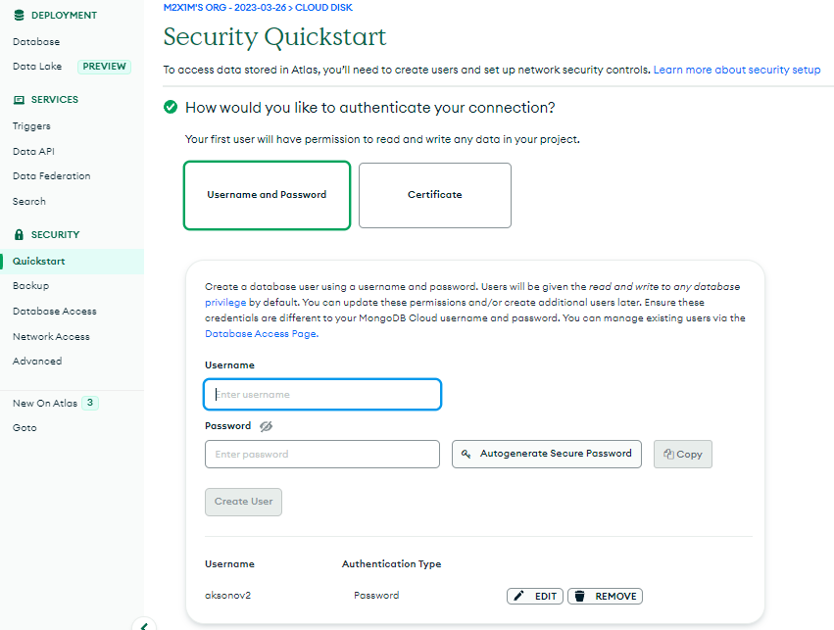
Рисунок 3.2 – Сторінка налаштування

Потім отримав рядок підключення (connection string) для свого кластера. Цей рядок містив інформацію про сервер, порт та інші налаштування. Пізніше я використав цей рядок підключення у своєму додатку для з'єднання з MongoDB.
Конфігурація мережі та серверів у кластері MongoDB є важливою частиною процесу розгортання та забезпечує належну функціональність, безпеку та продуктивність системи. Важливо бути уважним та налаштовувати параметри відповідно до потреб проекту та найкращих практик.

Проектування бази даних

База даних матиме дві основні сутності: користувач і файл. Кожна сутність повинна мати унікальний ідентифікатор. Користувач буде авторизуватись через e-mail та пароль. Нам необхідно зберігати інформацію про розмір диска та кількість заповненого місця в байтах. Також не забуваємо також про аватарку користувача (рис. 3.3).
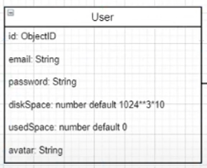
Рисунок 3.3 – Макет User

Тепер створимо другу сутність із інформацією про файл. Додамо обов'язковий параметр айді, ім'я та тип файлу. У типі ми будемо вказувати розширення файлу, або те, що файл є папкою. Також вкажемо розмір файлу та зовнішній ключ користувача (рис. 3.4).
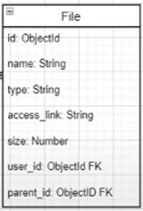
Рисунок 3.4 – Макет файлу
Оскільки папки та файли можуть бути вкладеними, нам необхідно створити зовнішній ключ, який посилатиметься на батьківську папку. Додамо також ще одне поле – посилання доступу, щоб ми могли надсилати свої файли іншим користувачам. Оскільки один користувач може мати багато файлів, зв'язок між таблицями буде одним-багатьом (рис. – 3.5).
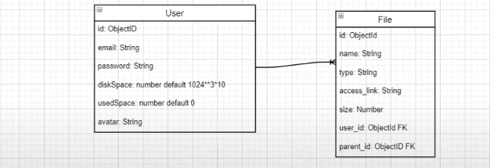
Рисунок 3.5 – Схема зв’язку в базі даних

Розробка дизайну

Розробимо макети сторінок програмних модулів за допомогою системи Figma та наведемо їх нижче [15].
Макет сторінки створення користувача має на меті забезпечити зручний та інтуїтивно зрозумілий процес створення нового користувача в хмарному сховищі. Основна мета макету полягає в тому, щоб користувачі могли легко та швидко ввести свої дані і успішно зареєструватися в системі (рис. 3.6).
- Заголовок: Заголовок сторінки повинен чітко вказувати на ціль сторінки, наприклад "Створення нового облікового запису".
- Форма реєстрації: Форма реєстрації містить поля, в які користувач може ввести свої особисті дані, такі як ім'я, прізвище, електронна пошта, пароль тощо. Крім того, форма може містити додаткові поля, які вимагаються для реєстрації в системі.
- Кнопка "Зареєструватися": Ця кнопка дозволяє користувачеві підтвердити свою реєстрацію після введення всіх необхідних даних. При натисканні на кнопку виконується перевірка введених даних та створення нового користувача в системі.
- Посилання на вхід в систему: Для користувачів, які вже мають обліковий запис, може бути посилання на сторінку входу. Це дає можливість легко перейти до сторінки входу, якщо вони вже зареєстровані (рис. 3.7).
- Повідомлення про помилки: Якщо користувач вводить некоректні дані або не заповнює обов'язкові поля, на макеті можуть бути виділені області для відображення повідомлень про помилки. Це дозволяє користувачеві легко знайти та виправити помилки перед надсиланням форми.
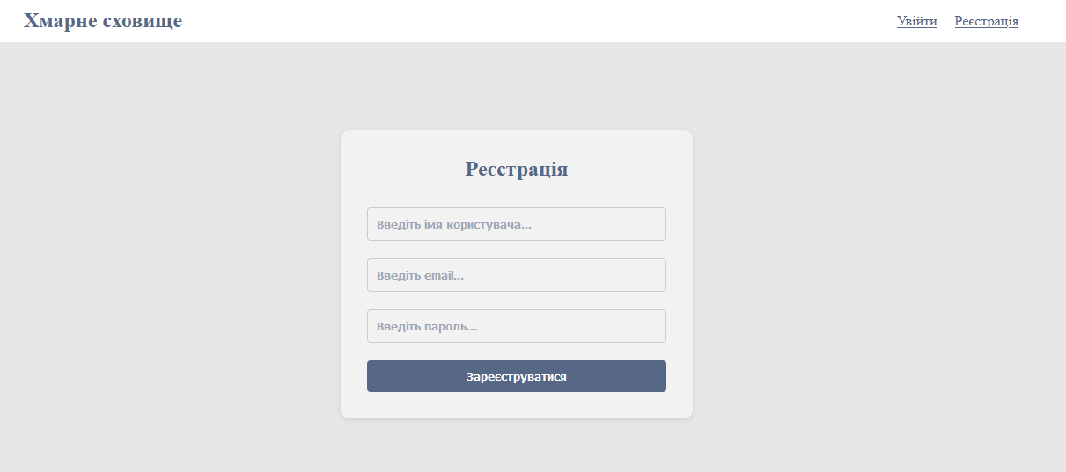
Рисунок 3.6 – Макет сторінки створення користувача

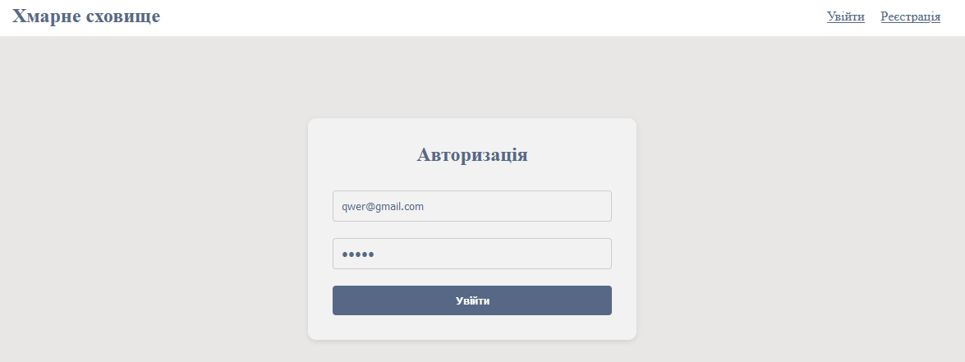
Рисунок 3.7 – Макет сторінки авторизації користувача
Завантаження файлів з хмарного сховища на комп'ютер користувача є ще однією важливою функцією. На сторінці файлів та папок користувач може вибрати один або кілька файлів із списку, які він бажає завантажити на свій комп'ютер. Це може бути корисно, коли користувач хоче мати локальну копію файлу або працювати з ним офлайн (рис. 3.8).
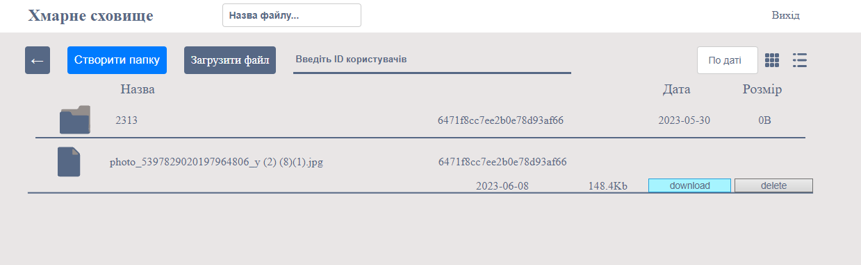
Рисунок 3.8 – Макет сторінки з відображенням файлів та кнопками керування

Сторінка файлів та папок є центральним елементом хмарного сховища, де користувачі можуть керувати своїми файлами, створювати нові папки, завантажувати та видаляти файли, а також виконувати різні операції з ними. Ця сторінка забезпечує легкий доступ до файлової системи, дозволяючи користувачам ефективно організовувати та управляти своїми даними.
На сторінці файлів та папок користувач зазвичай бачить список файлів та папок, розташованих у їхніх відповідних категоріях. Кожен елемент (файл або папка) може мати іконку або мініатюру, яка відображає тип або зображення файлу для легшого розпізнавання (рис. 3.9).
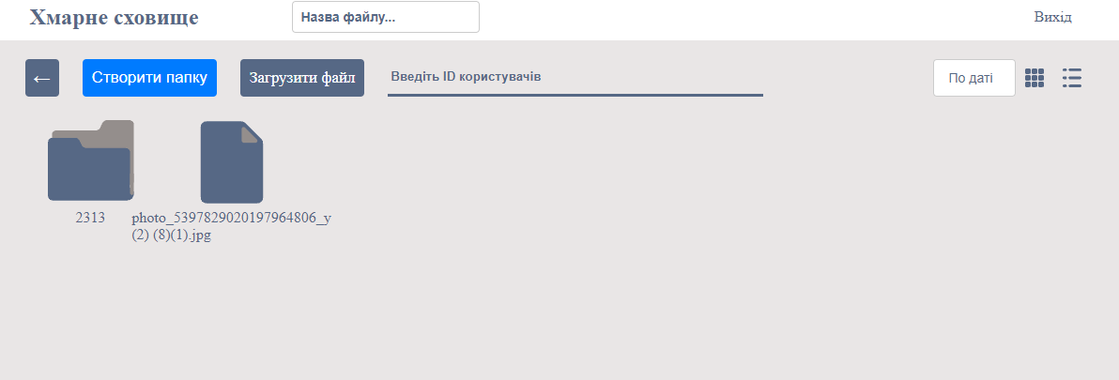
Рисунок 3.9 – Макет сторінки з альтернативним відображенням файлів
Завантаження файлів на сторінку також є важливою функцією. Користувач може обрати файли зі свого комп'ютера або інших джерел та завантажити їх на сервер. Після завантаження файли відображаються у списку файлів, а користувач може присвоїти їм відповідні назви та категорії.
Загалом, сторінка файлів та папок повинна забезпечувати зручний та інтуїтивно зрозумілий спосіб керування файловою структурою в хмарному сховищі, дозволяючи користувачам ефективно працювати зі своїми даними.

Розробка серверної частини

Почнемо зі створення структури папок і файлів для проекту хмарного сховища .
Структура папок для сервера (рис. 3.10):
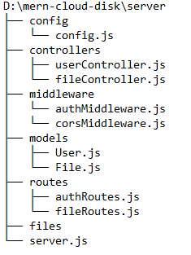
Рисунок 3.10 – Структура серверної папки

Зважаючи на обсяг та комплексність опису функцій авторизації, аутентифікації, завантаження/зберігання файлів, поширення, пошуку та сортування даних, надам загальний опис цих функцій у контексті проекту (додаток С).
Проектування системи авторизації та аутентифікації.
Ця система включає реєстрацію користувачів, вхід в систему та захист доступу до ресурсів. Реєстрація вимагає введення користувацького імені та пароля, які зберігаються в базі даних. Вхід в систему вимагає перевірки правильності введених даних та генерації токену аутентифікації. Токен використовується для ідентифікації користувача та забезпечення доступу до захищених ресурсів.
Система авторизації та аутентифікації:
- `registerUser`: метод для реєстрації нового користувача.
- `loginUser`: метод для входу користувача в систему.
- `authenticateUser`: метод для аутентифікації та генерації токену.
Проектування функцій завантаження та зберігання файлів
Ці функції дозволяють користувачам завантажувати файли на сервер та зберігати їх у відповідних папках. Під час завантаження файлу виконується перевірка його типу, розміру та інших обмежень. Після успішного завантаження файлу йому присвоюється унікальний ідентифікатор та зберігається в базі даних.
Функції завантаження та зберігання файлів:
- `uploadFile`: метод для завантаження файлу на сервер.
- `saveFileData`: метод для зберігання метаданих файлу в базі даних.
- `getFileById`: метод для отримання інформації про конкретний файл.
- `deleteFile`: метод для видалення файлу з сервера та бази даних.
Проектування функцій поширення з іншими користувачами
Загальний опис цієї функціональності разом з назвами методів, які використовуються
Система для поширення з іншими користувачами:
- `shareFile`: метод для поширення конкретного файлу з іншими користувачами. Цей метод приймає вхідні параметри, такі як ідентифікатор файлу та список ідентифікаторів користувачів, з якими файл буде поширений.
- `unshareFile`: метод для видалення спільного доступу до файлу. Цей метод приймає вхідні параметри, такі як ідентифікатор файлу та ідентифікатори користувачів, з якими був поширений файл, для видалення спільного доступу.
  - `getSharedFiles`: метод для отримання списку файлів, які були поширені з іншими користувачами. Цей метод повертає список файлів, що були поширені, разом з інформацією про користувачів, з якими був поширений кожен файл.
- `addCollaborator`: метод для додавання співавторів до папки. Цей метод дозволяє користувачу додавати інших користувачів як співавторів до папки, надаючи їм спільний доступ та можливість редагувати її вміст.
  - `removeCollaborator`: метод для видалення співавторів з папки. Цей метод дозволяє користувачу видаляти співавторів з папки, припиняючи їх доступ та права редагування.
Проектування функцій пошуку, сортування та фільтрації даних
Функції надають користувачам можливість здійснювати пошук та сортування файлів та папок. Пошук може базуватися на різних параметрах, таких як назва, тип файлу, розмір, дата створення тощо. Сортування дозволяє користувачам впорядковувати файли та папки за заданими критеріями, наприклад, за назвою, розміром або датою.
Функції пошуку та сортування даних:
- `searchFiles`: метод для пошуку файлів за заданими параметрами.
- `sortFiles`: метод для сортування файлів за вказаними критеріями.

Проектування графічного інтерфейсу користувача

В результаті розробки програмних модулів кінцевий продукт відповідає розробленим макетам (рис 3.11 – 3.18).
На сторінці форми реєстрації користувач зустрічає поля для введення своїх персональних даних. Один з них - поле для введення електронної пошти або імені користувача, яке стане унікальним ідентифікатором облікового запису користувача в системі. Користувач вводить свою електронну пошту та ім'я користувача в ці поля.
Інше поле - для введення пароля. Користувач повинен ввести надійний пароль, який буде використовуватися для захисту його облікового запису. Пароль повинен бути достатньо складним та містити комбінацію букв, цифр та символів для забезпечення безпеки даних.
Після введення всіх необхідних даних, користувач натискає на кнопку "Зареєструватися", щоб відправити запит на створення облікового запису. У разі успішної реєстрації, користувачу може бути відправлене підтвердження на електронну пошту з подальшими інструкціями щодо активації облікового запису (рис 3.11).
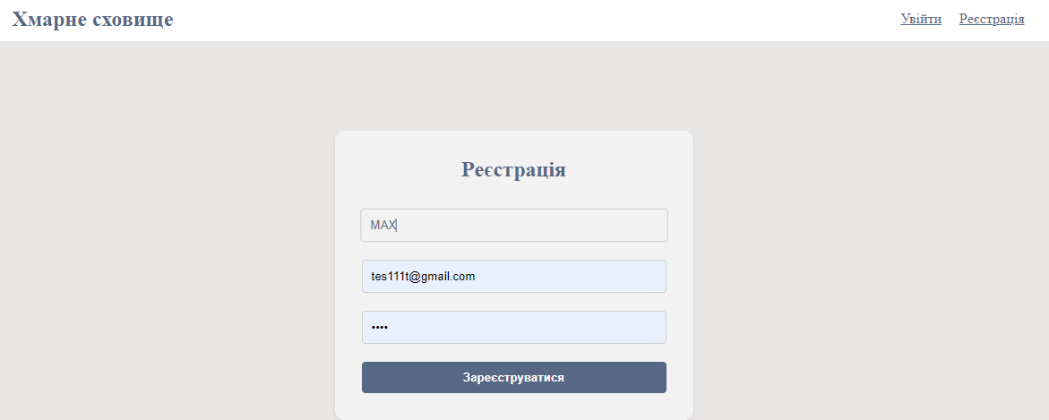
Рисунок 3.11 – Сторінка модуля з вкладкою створення нового користувача

Форма входу для користувача є важливим компонентом хмарного сховища, який дозволяє користувачам отримати доступ до системи. Ця форма забезпечує ідентифікацію та аутентифікацію користувача перед входом до системи.
На сторінці форми входу користувач зустрічає поля для введення своїх облікових даних. Один з них – поле для введення електронної пошти або імені користувача, яке дозволяє системі ідентифікувати користувача. Користувач вводить свою електронну пошту або ім'я користувача в це поле.
Друге поле – поле для введення пароля. Користувач вводить свій пароль, який використовується для аутентифікації. Пароль повинен бути надійним і захищеним, щоб забезпечити безпеку облікового запису користувача (рис 3.12).
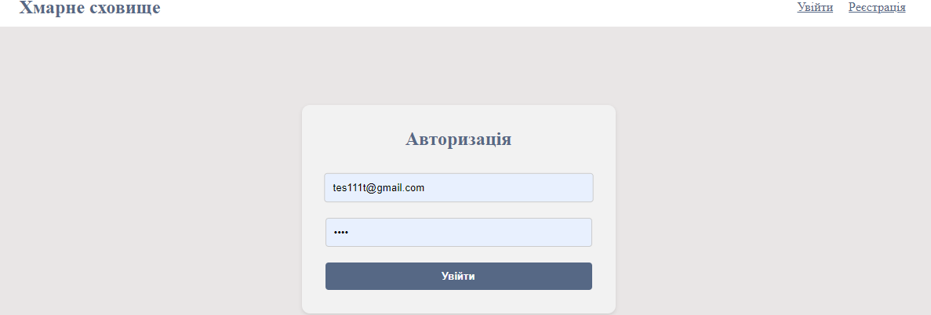
Рисунок 3.12 – Сторінка з вкладкою входу користувача

Після того, як користувач ввів свої дані, він натискає на кнопку "Увійти", щоб надіслати запит на вхід до системи. У разі успішної аутентифікації, користувач перенаправляється на основну сторінку хмарного сховища, де він може переглядати, завантажувати або керувати своїми файлами та папками.
Головне меню містить наступні пункти:
- «файли» – перелік усіх файлів;
- «папки» – перелік усіх папок користувача.
На сторінці файлів та папок користувач зазвичай бачить список файлів та папок, розташованих у їхніх відповідних категоріях. Кожен елемент (файл або папка) може мати іконку або мініатюру, яка відображає тип або зображення файлу для легшого розпізнавання (рис 3.13 – 3.15).
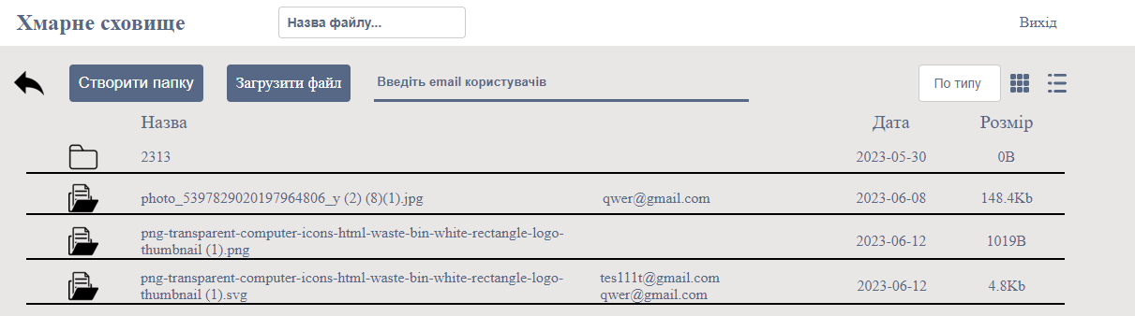
Рисунок 3.13 – Сторінка після входу користувача

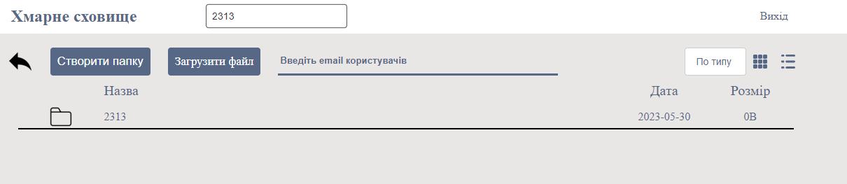
Рисунок 3.14 – Сторінка з пошуком файлів

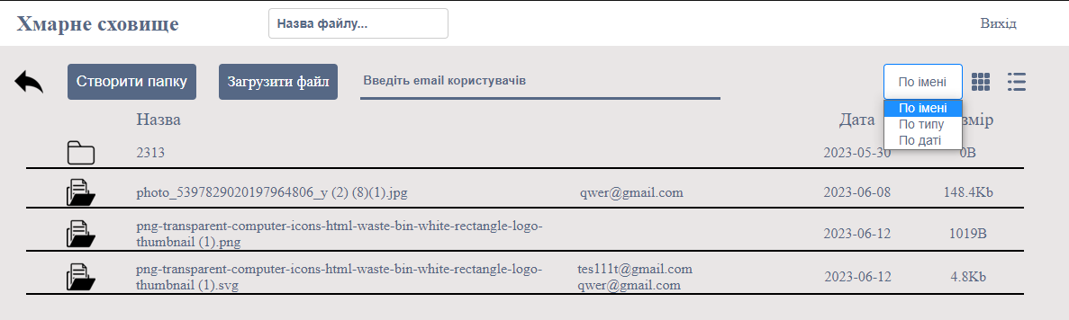
Рисунок 3.15 – Сторінка з сортування файлів

Користувач може створювати нові папки, просто натискаючи кнопку "Створити папку". Він може вказати ім'я нової папки та обрати місце її розташування (рис 3.16).
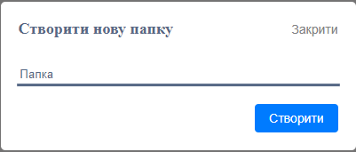
Рисунок 3.16 – Вікно створення нової папки
Завантаження файлів на сторінку також є важливою функцією. Користувач може обрати файли зі свого комп'ютера або інших джерел та завантажити їх на сервер. Після завантаження файли відображаються у списку файлів (рис 3.17).
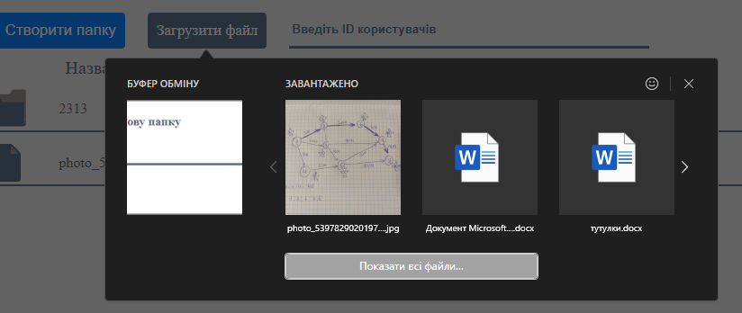
Рисунок 3.17 – Сторінка вкладкою перегляду завантаження документів

Після вибору файлів для завантаження, користувач може натиснути відповідну кнопку або елемент керування, щоб розпочати процес завантаження. В цей момент файли передаються з хмарного сховища на комп'ютер користувача через інтернет.
Після завершення завантаження, користувач може знайти завантажені файли у відповідній локальній папці на своєму комп'ютері. Це дозволяє користувачеві використовувати ці файли незалежно від доступу до хмарного сховища або Інтернет-з'єднання.
Крім того, сторінка файлів та папок також має функцію видалення файлів. Користувач може вибрати один або кілька файлів із списку та виконати операцію видалення. Це прибирає файли з хмарного сховища, звільняючи простір і полегшуючи організацію файлової структури (рис 3.18).
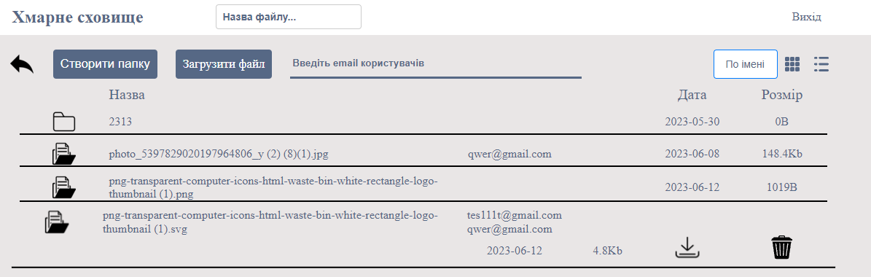
Рисунок 3.18 – Сторінка з видаленням та завантаженням файлу
Також, важливо зазначити, що користувач має можливість поширювати файли та папки. Ця функція дозволяє легко надсилати великі файли або групи файлів іншим користувачам чи співробітникам. Просто виберіть потрібні файли зі списку, вкажіть одержувачів та надішліть їх. Цей процес значно спрощує обмін файлами та спільну роботу над проектами (рис 3.19).
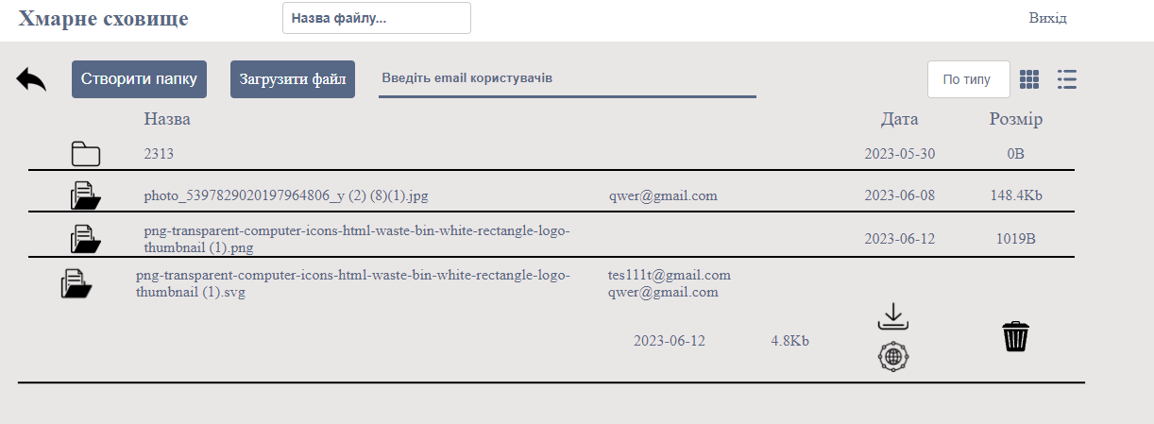
Рисунок 3.19 – Сторінка з видаленням та завантаженням файлу

РОЗДІЛ 4
ТЕСТУВАННЯ ТА ВПРОВАДЖЕННЯ ХМАРНОГО СХОВИЩА

План тестування

Тестування відіграє важливу роль у процесі створення якісного програмного забезпечення і є заключним етапом розробки програмних модулів. Цей етап включає пошук помилок та дефектів, а також випробування програмних компонентів для оцінки їхньої працездатності. Оскільки кількість можливих тестів, навіть для простих програмних компонентів, є практично нескінченною, стратегія тестування полягає в проведенні всіх можливих тестів, враховуючи обмеження часу та ресурсів.
Тестування програмного забезпечення включає в себе багато різновидів тестів і може бути класифіковано за різними ознаками. Для тестування розроблених модулів ми використовуватимемо ручне тестування, використовуючи як негативний, так і позитивний підхід [16].

Валідація роботи системи

Для здійснення тестування, плануємо скласти тест-плани та визначити функції, які потрібно протестувати. Основні функції, які будуть включені до тест-плану, включають:
- Створення нового користувача.
- Видалення документів (за потребою).
- Завантаження та поширення документа.
- Пошук файлу.
- Вхід в систему.
Також розробимо тест-кейси для перевірки цих функцій (таблиця А1 – А6).

Тестування функціональності та продуктивності

Тестування за допомогою Postman на етапі розробки серверної частини є важливою складовою процесу розробки хмарного сховища. Postman – це платформа для тестування та документування API, яка дозволяє розробникам взаємодіяти з серверними роутами та перевіряти їх функціональність [17].
Тестування через Postman має наступні переваги:
- Незалежність від клієнтської частини: Ви можете тестувати API без необхідності наявності готової клієнтської частини. Це дозволяє прискорити процес розробки та виявлення помилок.
- Автоматизовані тести: Postman дозволяє створювати автоматизовані тести для перевірки різних сценаріїв взаємодії з API. Ви можете створювати колекції тестів, які будуть запускатися автоматично під час розробки та після внесення змін.
- Легкість використання та налаштування: Postman має зручний інтерфейс, що дозволяє швидко створювати запити, налаштовувати параметри, передавати дані та переглядати результати. Ви можете легко налаштувати середовища для різних сервісів та використовувати змінні для більш гнучкого тестування.
- Перевірка валідності та збереження результатів: За допомогою Postman ви можете перевірити, чи повертаються правильні дані від сервера, а також перевіряти валідність відповіді (статус код, заголовки тощо). Ви також можете зберігати результати тестів для подальшого аналізу та документування.
Приклад перевірки мого запиту з використанням Postman для методу `uploadFile`:
- Відкрив Postman та створив новий запит із типом "POST".
- Вказав URL-адресу, за якою знаходиться мій сервер та маршрут для `uploadFile`. Наприклад, `http://localhost:3000/api/upload`.
- Перейшов на вкладку Body.
- Вибрав "form-data".
- Додав два параметри:
  - `file` (тип: file) – вибрав файл, який хотів завантажити.
  - `users` (тип: text) – ввів список користувачів через кому, яким хотів надати доступ до файлу.
- Перейшов на вкладку "Headers".
- Додав заголовок `Authorization` зі значенням мого токена аутентифікації, якщо потрібна аутентифікація для цього запиту.
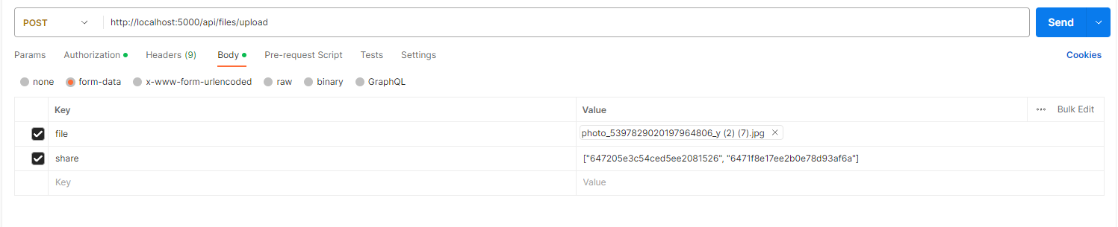
Рисунок 4.1 – Завантаження файлу в Postman

- Натиснув кнопку "Send", щоб надіслати запит.
Postman виконав запит, і я отримав відповідь від сервера у форматі JSON. Зміг переглянути відповідь та перевірити код стану, щоб переконатися, що запит був успішним або обробити можливі помилки.
Для перевірки запиту за допомогою Postman, потрібно сконфігурувати запит з відповідними параметрами та відправити його на сервер. Приклад конфігурації запиту за допомогою Postman для перевірки (рис. 4.2):
- Відкрив Postman і створив новий запит типу POST.
- Ввів URL-адресу сервера, де знаходиться роутер `/registration`.
- Вибав тип введення даних як "raw" та формат даних як "JSON".
- У вкладці "Body" вставте наступний JSON-об'єкт як дані запиту:
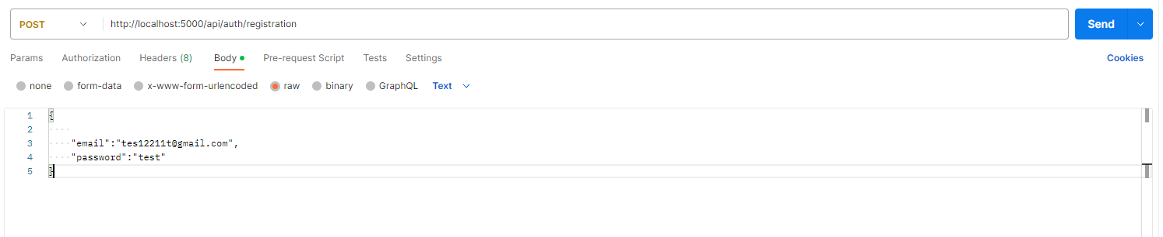
Рисунок 4.2 – Реєстрація в Postman
- Відправив запит на сервер, натиснувши кнопку "Send".
Після відправлення запиту отримав відповідь від сервера. Приклад перевірки запиту за допомогою Postman для маршруту `/login` (рис. 4.3):
- Відкрив Postman і створіть новий запит типу POST.
- У полі URL введіть шлях до маршруту `/login`.
Наприклад, `http://localhost:3000/login`.
- Вибрав вкладку "Body" і встановив "raw" формат даних.
- У розділі "Body" увів приклад JSON-даних:
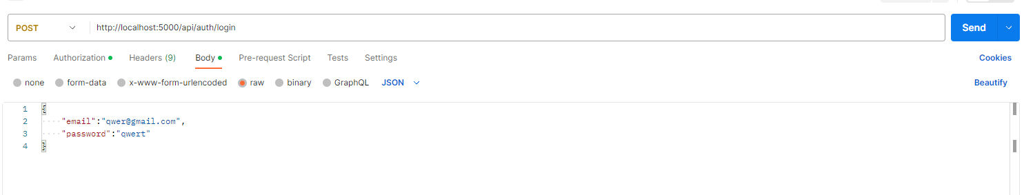
Рисунок 4.3 – Вхід через Postman

- Натиснув кнопку "Send" для відправлення запиту на сервер.
Якщо запит був успішним і введений email та пароль збігаються зі збереженими даними користувача в базі даних, ви отримаєте відповідь з токеном доступу та інформацією про користувача (рис. 4.4). Наприклад:
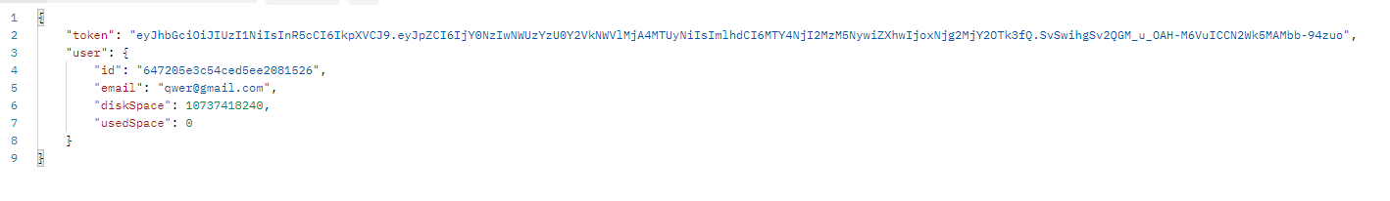
Рисунок 4.4 – Дані користувача

У разі, якщо виникла помилка під час обробки запиту, ви отримаєте відповідь з повідомленням "Server error".
Тестування через Postman на етапі розробки серверної частини допомагає виявляти та виправляти помилки, перевіряти функціональність API, забезпечувати валідність даних, а також покращувати загальну якість розробленої системи. Використання Postman робить процес тестування більш ефективним та зручним для розробників.

Робота хмарного сховища під різними навантаженнями

MongoDB, як документ-орієнтована база даних, демонструє добру масштабованість та відмінну продуктивність під різними навантаженнями та обсягами даних.
По-перше, MongoDB дозволяє горизонтальне масштабування, що означає, що можна розподілити дані та навантаження на кілька серверів. Це дозволяє розподілити навантаження бази даних та забезпечити більшу пропускну здатність та швидкодію. За допомогою розподіленої архітектури MongoDB може легко масштабуватися вгору (вертикально) шляхом додавання нових серверів або вправо (горизонтально) шляхом розподілу даних на кластері.
По-друге, добре справляється з великими обсягами даних. Вона може зберігати великі колекції документів і масштабуватися до петабайтів даних. MongoDB використовує шаровану архітектуру, де дані розподілені на шари (chunks) і автоматично реплікуються для забезпечення надійності. Це дозволяє обробляти та зберігати великі обсяги даних без значного падіння продуктивності.
По-третє, надає гнучкість та швидкість запитів. Запити до бази даних можуть бути виконані швидко завдяки використанню індексів та механізму кешування. Також підтримує індекси для прискорення пошуку та сортування даних, а також має можливість кешування даних в оперативній пам'яті для ще більшої швидкодії.
Нарешті, MongoDB є гнучкою та масштабованою системою, що добре працює в розподілених середовищах, таких як хмарні сховища. Її можна легко інтегрувати з іншими компонентами хмарного середовища, такими як обчислювальні ресурси та системи зберігання. Також надає підтримку реплікації та розділення даних, що забезпечує високу доступність та надійність даних.
У підсумку, MongoDB є потужним інструментом для роботи з великими обсягами даних та високими навантаженнями. Вона демонструє гнучкість, масштабованість та продуктивність, що робить її чудовим вибором для реалізації хмарних сховищ та забезпечення безпечного та ефективного зберігання даних [6].

Виявлення та виправлення помилок та дефектів

Виявлення та виправлення помилок під час розробки хмарного сховища є невід'ємною частиною процесу розробки програмного забезпечення. Великий обсяг даних та висока завантаженість хмарного сховища можуть створювати складні ситуації, в яких виявлення та виправлення помилок є критичними для забезпечення правильної та безперебійної роботи системи.
Першим кроком виявлення помилок є використання різних інструментів для моніторингу та логування. За допомогою цих інструментів можна відстежувати різні метрики та події, такі як час відповіді, обсяг використаної пам'яті, кількість запитів тощо. Логи можуть допомогти ідентифікувати проблемні зони, помилки запитів або несправності системи.
Далі, важливо проводити регулярне тестування та верифікацію хмарного сховища. Це може включати функціональне та навантажувальне тестування, а також тестування збоїв та відновлення. Функціональне тестування дозволяє перевірити, чи виконуються всі функції сховища вірно та відповідно до специфікацій. Навантажувальне тестування допомагає визначити межі продуктивності та шкалювання системи. Тестування збоїв та відновлення включає симуляцію аварійних ситуацій та перевірку резервних механізмів.
Якщо під час тестування виявляються помилки, вони повинні бути записані та документовані. Команда розробників повинна аналізувати ці помилки та здійснювати відповідні виправлення. Помилки можуть бути пов'язані з помилками програмного коду, проблемами в конфігурації сервера або неправильним використанням ресурсів.
Важливо також підтримувати постійний контакт з користувачами та збирати їх фідбек. Користувачі можуть виявити проблеми або помилки, які можуть не бути очевидними під час розробки. Фідбек від користувачів є цінним ресурсом для вдосконалення системи та виправлення виявлених помилок.
Загалом, виявлення та виправлення помилок під час розробки хмарного сховища вимагає систематичного підходу, використання відповідних інструментів та процесів тестування. Це допомагає забезпечити надійну та безперебійну роботу системи, що важливо для задоволення потреб користувачів та забезпечення безпеки та захисту їх даних.

Введення в експлуатацію

На цьому етапі здійснюється підготовка інфраструктури для експлуатації хмарного сховища. Це включає налаштування серверів, мережевих з'єднань, безпеки, резервного копіювання та моніторингу. Важливо забезпечити стабільну та безперебійну роботу інфраструктури перед введенням системи в експлуатацію.
Деплой серверної частини на Heroku
Heroku – це платформа для розгортання та хостингу додатків, яка надає зручність та простоту в розгортанні серверних додатків. Ця платформа дозволяє розробникам зосередитись на розробці додатку, не витрачаючи багато часу на конфігурацію серверного середовища [18].
Першим кроком у дипломній роботі буде правильне визначення порту. Якщо в системних змінних визначено константу порту, будемо використовувати її значення. Якщо не визначено, будемо брати значення порту з конфігураційного файлу. Однак, оскільки Heroku сам визначає цю змінну, нам необхідно внести відповідні зміни.
Другим кроком буде зміна жорстко закодованого шляху до папки, де зберігаємо файли користувачів. Цей шлях в даний час заданий у конфігураційному файлі, але при деплої сервера на іншу платформу цей шлях може змінитися. Щоб вирішити цю проблему, створимо проміжне програмне забезпечення (middleware) під назвою "filepath", яке дозволить нам отримувати шлях до файлового сховища будь-якої функції.
Для цього створимо нову функцію, яка буде приймати шлях як параметр, а потім повертатиме функцію із застосованим CORS. Видалимо вміст поточної функції, а потім додамо нове поле в об'єкт запиту (request), куди помістимо переданий шлях. Зрештою, експортуємо це проміжне програмне забезпечення.
Потім повернемося до основного файлу (index) і імпортуємо створений проміжний код (middleware). Як і з іншими middleware, зареєструємо його за допомогою функції "use". При передачі параметрів у middleware нам потрібно буде передати шлях. Для цього скористаємося стандартним модулем Node.js "path", який коректно перетворює шляхи для різних операційних систем. Як перший параметр передамо "dir name" – шлях до поточної директорії, а другим параметром вкажемо назву папки "files".
Оскільки використовується конфігураційний файл для отримання шляхів у багатьох функціях, нам також доведеться внести відповідні зміни у всіх функціях. Замість передачі параметра "request" будемо використовувати "filepath", яке є полем, доданим у проміжне програмне забезпечення.
Після цього перейдемо до роботи з Git, оскільки будемо розгортати сервер окремо. Скопіюю файл .gitignore у папку із сервером і видалю файл .gitignore з вихідної папки проекту. Потім відкрию термінал, перевіримо статус Git за допомогою команди git status і переконаємося, що Git не ініціалізований. Ініціалізуємо Git, додамо всі файли та виконаємо перший коміт.
Після встановлення Heroku увійду за допомогою команди "heroku login". У вікні браузера, що відкрилося, увійдемо в акаунт Heroku, а потім повернемося в термінал (рис.4.5).
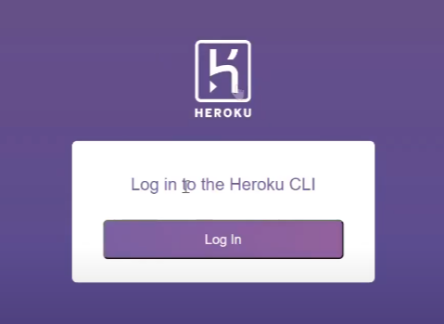
Рисунок 4.5 – Вінко входу

Тепер створимо програму Heroku за допомогою команди "heroku create". Дочекаємося, поки репозиторій створиться, а потім запустимо наш додаток у Heroku за допомогою команди "git push heroku". Цей процес може зайняти деякий час, оскільки програма буде збиратися. Після успішного розгортання отримаємо посилання на додаток або відкриємо його за допомогою команди heroku open.
Якщо Heroku не видає помилок, то все пройшло успішно. Однак, щоб переконатися, що сервер дійсно працює, відкриємо Postman і надішлемо запит на реєстрацію користувача, вказавши правильний маршрут. Потім виберемо "raw" у тілі запиту та вкажемо формат JSON. Вкажемо e-mail (наприклад, test@gmail.com) та пароль і відправимо запит. Якщо користувач успішно створено, це означає, що сервер працює.
Таким чином, виконав необхідні зміни в коді та успішно розгорнули сервер на Heroku.
Увійдемо в Heroku, знайдемо наш сервер у списку програм та відкриємо його налаштування. Скопіюємо URL-сервера. Потім повернемося до нашої програми і в конфігураційному файлі виправимо шлях до сервера, використовуючи скопійовану URL-адресу.
Щоб уникнути додавання зайвих файлів до репозиторію Git, створимо файл .gitignore. У ньому додаю папку "node_modules" та папку "build". Потім ініціалізуємо Git у папці клієнт за допомогою команди "git init".
Далі нам необхідно створити сервер, який роздаватиме статичні файли, такі як HTML, JavaScript і CSS. Використуємо Express для створення цього сервера. У кореневій папці створюємо файл server.js та встановлюємо Express. У файлі package.json замінюємо скрипт, щоб запускати сервер Node.js замість програми React.
У server.js імпортуємо Express та модуль path для роботи з шляхами. Потім ініціалізуємо порт, пробуємо отримати його значення із системної змінної, і якщо воно відсутнє, встановлюємо значення за замовчуванням (наприклад, 8080). Створюємо екземпляр програми Express. Налаштовуємо сервер для роздачі статичних файлів, включаючи кореневу папку та папку build, яка буде створена після виконання команди npm run build. Для всіх маршрутів (route) з будь-яким URL-адресою налаштовуємо сервер так, щоб він віддавав індекс HTML-файл при GET запиті. Залишається лише запустити сервер на заданому порту за допомогою команди "listen".
Далі розберемося з Git та Heroku. Додаємо всі файли до Git за допомогою команди "git add.", потім робимо коміт. Створюємо нову програму Heroku за допомогою команди "heroku create" і вказуємо назву програми, наприклад, "react-mern". Потім пушимо наш додаток у віддалений репозиторій Heroku за допомогою команди "git push heroku master". Після виконання цих команд у терміналі з'явиться посилання на розгорнуту програму [19].
Тепер наші серверні та клієнтські програми розгорнуті окремо, і наше хмарне сховище доступне за посиланням. Можемо поділитися цим посиланням з будь-ким, щоб вони могли використовувати наш сервіс.

ВИСНОВОК

У даній дипломній роботі було проведено детальне дослідження та розробка хмарного сховища. З метою створення ефективного та надійного хмарного рішення, були використані сучасні технології та платформи, такі як M.E.R.N. стек, Node.js, Express та React.
Аналізуючи існуючі програмні рішення, було встановлено, що хмарні сховища стають все більш популярними і використовуються в різних сферах, від особистих потреб до бізнесу. Однак, розробка власного хмарного сховища має свої переваги, зокрема повний контроль над даними, можливість розширення та налаштування системи під власні потреби.
Під час розробки було враховано архітектурні принципи хмарних систем, зокрема горизонтального масштабування та високої доступності. Компоненти системи були належним чином розгорнуті та налаштовані, забезпечуючи надійну та швидку роботу хмарного сховища.
Під час тестування була проведена валідація роботи системи під різними навантаженнями. Результати тестування свідчать про високу продуктивність та стабільність хмарного сховища при роботі з великим обсягом даних та одночасним доступом користувачів.
Отже, розроблене хмарне сховище на основі M.E.R.N. стеку є ефективним та надійним рішенням для зберігання та керування даними. Воно відповідає вимогам безпеки, масштабованості та продуктивності, і може бути використане в різних сферах, забезпечуючи зручний та безпечний доступ до даних.
Результати цієї роботи можуть бути використані як основа для подальшого розвитку та вдосконалення хмарного сховища, враховуючи специфічні потреби та вимоги користувачів.

СПИСОК ВИКОРИСТАНИХ ДЖЕРЕЛ

- Dropbox – вікіпедія [Електронний ресурс]. – Режим доступу: https://uk.wikipedia.org/wiki/Dropbox (дата звернення: 13.03.2023). – Назва з екрана.
- Google drive – вікіпедія [Електронний ресурс]. – Режим доступу: https://uk.wikipedia.org/wiki/Google_Drive (дата звернення: 13.03.2023). – Назва з екрана.
- Amazon S3 – вікіпедія [Електронний ресурс]. – Режим доступу: https://uk.wikipedia.org/wiki/Amazon_S3 (дата звернення: 13.03.2023). – Назва з екрана.
- OneDrive – вікіпедія [Електронний ресурс]. – Режим доступу: https://uk.wikipedia.org/wiki/OneDrive (дата звернення: 10.03.2023). – Назва з екрана.
- OwnCloud – вікіпедія [Електронний ресурс]. – Режим доступу: https://uk.wikipedia.org/wiki/OwnCloud (дата звернення: 11.03.2023). – Назва з екрана.
- MongoDB документація [Електронний ресурс]. – Режим доступу: https://www.mongodb.com/docs/ (дата звернення: 16.06.2023). – Назва з екрана.
- Express 5.x - API посилання [Електронний ресурс]. – Режим доступу: https://expressjs.com/en/5x/api.html (дата звернення: 12.03.2023). – Назва з екрана.
- Початок роботи з – react [Електронний ресурс]. – Режим доступу: https://legacy.reactjs.org/docs/getting-started.html (дата звернення: 19.03.2023). – Назва з екрана.
- Документація | node.js [Електронний ресурс]. – Режим доступу: https://nodejs.org/en/docs (дата звернення: 21.03.2023). – Назва з екрана.
- REST API (вступ) - GeeksforGeeks [Електронний ресурс]. – Режим доступу: https://www.geeksforgeeks.org/rest-api-introduction/ (дата звернення: 14.03.2023). – Назва з екрана.
- JWT.IO - JSON введення веб-токенів [Електронний ресурс]. – Режим доступу: https://jwt.io/introduction (дата звернення: 23.03.2023). – Назва з екрана.
- MongoDB – вікіпедія [Електронний ресурс]. – Режим доступу: https://uk.wikipedia.org/wiki/MongoDB (дата звернення: 11.04.2023). – Назва з екрана.
- JavaScript | MDN [Електронний ресурс]. – Режим доступу: https://developer.mozilla.org/en-US/docs/Web/JavaScript (дата звернення: 03.03.2023). – Назва з екрана.
- WebStorm – вікіпедія [Електронний ресурс]. – Режим доступу: https://uk.wikipedia.org/wiki/WebStorm (дата звернення: 15.02.2023). – Назва з екрана.
- Figma: інструмент спільного проектування інтерфейсу. [Електронний ресурс]. – Режим доступу: https://www.figma.com (дата звернення: 10.05.2023). – Назва з екрана.
- Тест кейси - QALight [Електронний ресурс]. – Режим доступу: https://qalight.ua/ru/baza-znaniy/test-case/ (дата звернення: 03.06.2023). – Назва з екрана.
- Generating API документація | центр навчання postman [Електронний ресурс]. – Режим доступу: https://learning.postman.com/docs/publishing-your-api/documenting-your-api/ (дата звернення: 16.05.2023). – Назва з екрана.
- Heroku – вікіпедія [Електронний ресурс]. – Режим доступу: https://uk.wikipedia.org/wiki/Heroku (дата звернення: 17.05.2023). – Назва з екрана.
- Документація | heroku dev center [Електронний ресурс]. – Режим доступу: https://devcenter.heroku.com/categories/reference (дата звернення: 03.05.2023). – Назва з екрана.

ДОДАТОК А
ТЕСТ-КЕЙСИ

Нижче наведені тест-кейси для реєстрації, входу, пошуку файлу, завантаження файлу та сортування в форматі таблиці:
Таблиця A.1 – Тест-кейс: реєстрація з коректними даними
Опис | Реєстрація з коректними даними
Передумови | Відсутні
Кроки | 1. Відкрити сторінку реєстрації. 2. Ввести коректні дані в поля форми реєстрації. 3. Натиснути кнопку "Зареєструватись".
Очікуваний результат | Користувач успішно зареєстрований.
Результат | Успішно

Таблиця A.2 – Тест-кейс: вхід з правильними обліковими даними
Опис | Вхід з правильними обліковими даними
Передумови | Зареєстрований користувач
Кроки | 1. Відкрити сторінку входу. 2. Ввести правильні дані в поля форми входу. 3. Натиснути кнопку "Увійти".
Очікуваний результат | Користувач успішно увійшов в систему і перенаправлений на головну сторінку.
Результат | Успішно

Таблиця A.3 – Тест-кейс: пошук файлу за назвою
Опис | Пошук файлу за назвою
Передумови | Користувач зареєстрований і має завантажені файли
Кроки | 1. Відкрити сторінку пошуку. 2. Ввести назву файлу в поле пошуку. 3. Натиснути кнопку "Пошук".
Очікуваний результат | Відображення списку файлів, що відповідають критеріям пошуку.
Результат | Успішно

Таблиця A.4 – Тест-кейс: завантаження файлу з коректними даними
Опис | Завантаження файлу з коректними даними
Передумови | Користувач зареєстрований і має доступ до завантаження файлів
Кроки | 1. Відкрити сторінку завантаження файлів. 2. Вибрати файл для завантаження. 3. Натиснути кнопку "Завантажити".
Очікуваний результат | Файл успішно завантажений і відображений у списку файлів користувача.
Результат | Успішно

Таблиця A.5 – Тест-кейс: сортування файлів за назвою
Опис | Сортування файлів за назвою
Передумови | Користувач зареєстрований і має завантажені файли
Кроки | 1. Відкрити сторінку зі списком файлів. 2. Натиснути на заголовок стовпця "Назва" для сортування.
Очікуваний результат | Файли відображаються відсортованими за назвою у спадному порядку.
Результат | Успішно

Таблиця A.6 – Тест-кейс: створення папки
Опис | Створення папки
Передумови | Користувач зареєстрований і має доступ до створення папок
Кроки | 1. Відкрити сторінку зі списком файлів. 2. Натиснути кнопку "Створити папку". 3. Ввести назву папки. 4. Натиснути кнопку "Створити".
Очікуваний результат | Папка успішно створена і відображена у списку папок користувача.
Результат | Успішно

ДОДАТОК В
ВИХІДНИЙ КОД ОСНОВНИХ КОМПОНЕНТІВ

const fileService = require('../services/fileService') // імпорт сервісу для роботи з файлами
const config = require('config') // імпорт конфігураційного файлу
const fs = require('fs') // імпорт модуля для роботи з файловою системою
const User = require('../models/User') // імпорт моделі користувача
const { ObjectId } = require('mongoose') // імпорт типу ObjectId з пакету mongoose
const File = require('../models/File') // імпорт моделі файлу
const mongoose = require('mongoose') // імпорт пакету mongoose
const { shareFile } = require('../services/fileService') // імпорт функції shareFile з сервісу fileService
const jwt = require("jsonwebtoken") // імпорт пакету jsonwebtoken
const { sharedFolderPath } = require('../services/fileService') // імпорт шляху до загальної папки з сервісу fileService
const { MongoClient } = require("mongodb") // імпорт клієнта MongoDB
const { getUserEmail } = require('./userController') // імпорт функції getUserEmail з контролера userController
class FileController {
// Створення директорії
async createDir(req, res) {
try {
const { name, type, parent } = req.body // отримання назви, типу та батьківської директорії з запиту
const file = new File({ name, type, parent, user: req.user.id }) // створення нового об'єкту файлу
const parentFile = await File.findOne({ _id: parent }) // пошук батьківського файлу
if (!parentFile) {
file.path = name
await fileService.createDir(file) // створення директорії
} else {
file.path = `${parentFile.path}\\${file.name}`
await fileService.createDir(file)
parentFile.childs.push(file._id)
await parentFile.save()
}
file._id = new mongoose.Types.ObjectId()
await file.save()
return res.json(file)
} catch (e) {
console.log(e)
return res.status(400).json(e)
}
}
// Отримання файлів
async getFiles(req, res) {
try {
const { sort } = req.query // отримання параметра сортування з запиту
const userEmail = await getUserEmail(req.user.id) // отримання email користувача
let files
switch (sort) {
case 'name':
files = await File.find({ user: req.user.id, parent: req.query.parent }).sort({ name: 1 })
break
case 'type':
files = await File.find({ user: req.user.id, parent: req.query.parent }).sort({ type: 1 })
break
case 'date':
files = await File.find({
$or: [
{ shareWith: { $in: [userEmail] }, parent: req.query.parent },
{ user: req.user.id, parent: req.query.parent },
{ parent: req.query.parent }
]
})
break
default:
files = await File.find({})
break
}
return res.json(files)
} catch (e) {
console.log(e)
return res.status(500).json({ message: "Can not get files" })
}
}
// Редагування файлу
async editFile(req, res) {
try {
const { fileId, user1 } = req.body // отримання ідентифікатора файлу та нового користувача з запиту
const file = await File.findById(fileId) // пошук файлу за ідентифікатором
if (!file) {
return res.status(404).json({ message: 'File not found.' })
}
file.user.push(user1) // додавання нового користувача до файлу
const updatedFile = await file.save() // збереження зміненого файлу
return res.status(200).json(updatedFile)
} catch (error) {
console.error('Error editing file:', error)
return res.status(500).json({ message: 'Internal server error.' })
}
}
// Завантаження файлу
async uploadFile(req, res) {
try {
const file = req.files.file // отримання файлу з запиту
const users = JSON.parse(req.body.users) // отримання списку користувачів з запиту
const parent = await File.findOne({ user: req.user.id, _id: req.body.parent }) // пошук батьківського файлу
const user = await User.findOne({ _id: req.user.id }) // пошук користувача
const userEmail = await getUserEmail(req.user.id) // отримання email користувача
if (user.usedSpace + file.size > user.diskSpace) {
return res.status(400).json({ message: 'There is no space on the disk' })
}
user.usedSpace = user.usedSpace + file.size
let path
if (users.length === 0) {
if (parent) {
path = `${config.get('sharedFolderPath')}\\${file.name}`
} else {
path = `${config.get('sharedFolderPath')}\\${file.name}`
}
} else {
if (parent) {
path = `${config.get('sharedFolderPath')}\\${file.name}`
} else {
path = `${config.get('sharedFolderPath')}\\${file.name}`
}
}
if (fs.existsSync(path)) {
return res.status(400).json({ message: 'File already exists' })
}
file.mv(path)
const type = file.name.split('.').pop()
let filePath = file.name
if (parent) {
filePath = parent.path + "\\" + file.name
}
const dbFile = new File({
_id: new mongoose.Types.ObjectId(),
name: file.name,
type,
size: file.size,
path: filePath,
parent: parent?._id,
user: [user._id],
shareWith: [userEmail, ...users]
})
await dbFile.save()
await user.save()
res.json(dbFile)
} catch (e) {
console.log(e)
return res.status(500).json({ message: 'Upload error' })
}
}
// Додавання співробітника
async addCollaborator(req, res) {
try {
const { folderId, collaboratorEmail } = req.body // отримання ідентифікатора папки та email співробітника з запиту
const folder = await File.findById(folderId) // пошук папки за ідентифікатором
if (!folder) {
return res.status(404).json({ message: 'Folder not found.' })
}
const collaborator = await User.findOne({ email: collaboratorEmail }) // пошук співробітника за email
if (!collaborator) {
return res.status(404).json({ message: 'Collaborator not found.' })
}
if (folder.collaborators.includes(collaborator._id)) {
return res.status(400).json({ message: 'Collaborator already added to the folder.' })
}
folder.collaborators.push(collaborator._id) // додавання співробітника до папки
const updatedFolder = await folder.save() // збереження зміненої папки
return res.status(200).json(updatedFolder)
} catch (error) {
console.error('Error adding collaborator:', error)
return res.status(500).json({ message: 'Internal server error.' })
}
}
// Видалення співробітника
async removeCollaborator(req, res) {
try {
const { folderId, collaboratorId } = req.body // отримання ідентифікатора папки та ідентифікатора співробітника з запиту
const folder = await File.findById(folderId) // пошук папки за ідентифікатором
if (!folder) {
return res.status(404).json({ message: 'Folder not found.' })
}
if (!folder.collaborators.includes(collaboratorId)) {
return res.status(400).json({ message: 'Collaborator is not associated with the folder.' })
}
folder.collaborators = folder.collaborators.filter(
collaborator => collaborator.toString() !== collaboratorId
) // видалення співробітника з папки
const updatedFolder = await folder.save() // збереження зміненої папки
return res.status(200).json(updatedFolder)
} catch (error) {
console.error('Error removing collaborator:', error)
return res.status(500).json({ message: 'Internal server error.' })
}
}
// Отримання спільно використовуваних файлів
async getSharedFiles(req, res) {
try {
const sharedFiles = await File.find({ shareWith: { $exists: true, $not: { $size: 0 } } })
.populate('user', 'email')
.populate('collaborators', 'email')
.exec()
return res.status(200).json(sharedFiles)
} catch (error) {
console.error('Error getting shared files:', error)
return res.status(500).json({ message: 'Internal server error.' })
}
}
// Видалення файлу
async deleteFile(req, res) {
try {
const fileId = req.query.id // отримання ідентифікатора файлу з запиту
const file = await File.findById(fileId) // пошук файлу за ідентифікатором
if (!file) {
return res.status(404).json({ message: 'File not found.' })
}
if (file.type === 'dir') {
await fileService.deleteDir(file) // видалення директорії
} else {
await fileService.deleteFile(file) // видалення файлу
}
await file.remove() // видалення запису про файл з бази даних
return res.status(200).json({ message: 'File deleted successfully.' })
} catch (error) {
console.error('Error deleting file:', error)
return res.status(500).json({ message: 'Internal server error.' })
}
}
}
module.exports = new FileController()

FileService.js
const fs = require('fs')
const File = require('../models/File')
const config = require('config')
class FileService {
// Створення директорії
createDir(file) {
const filePath = `${config.get('sharedFolderPath') + '\\' + file.path}`
return new Promise(((resolve, reject) => {
try {
if (!fs.existsSync(filePath)) {
fs.mkdirSync(filePath)
return resolve({ message: 'Директорія створена' })
} else {
return reject({ message: "Директорія вже існує" })
}
} catch (e) {
return reject({ message: 'Помилка файлу' })
}
}))
}
// Видалення файлу
deleteFile(file) {
const path = (file.user.length > 1) ? this.getSharedFolderPath(file) : this.getPath(file);
if (file.type === 'dir') {
fs.rmdirSync(path);
} else {
fs.unlinkSync(path);
}
}
// Отримання шляху до файлу
getPath(file) {
return config.get('sharedFolderPath') + '\\' + file.path
}
// Отримання шляху до спільно використовуваної папки
getSharedFolderPath(file) {
return config.get('sharedFolderPath') + '\\' + file.path
}
}
module.exports = new FileService()

File.js
const {model, Schema, ObjectId} = require('mongoose')
const File = new Schema({
_id:{type: Schema.Types.ObjectId},
name: {type: String, required: true},
type: {type: String, required: true},
size: {type: Number, default: 0},
path: {type: String, default: ''},
date: {type: Date, default: Date.now()},
user: [{ type: Schema.Types.ObjectId, ref: 'User' }],
parent: {type: ObjectId, ref: 'File'},
childs: [{type: ObjectId, ref: 'File'}],
shareWith:[{type:Schema.Types.Array, default: ''}]
})
module.exports = model('File', File)

User.js
const {Schema, model, ObjectId} = require("mongoose")
const User = new Schema({
_id:{type: ObjectId},
email: {type: String, required: true, unique: true},
password: {type: String, required: true},
displayName: {type: String, unique: true},
diskSpace: {type: Number, default: 1024**3*10},
usedSpace: {type: Number, default: 0},
avatar: {type: String},
files : [{type: ObjectId, ref:'File'}]
})
module.exports = model('User', User)

auth.route.js
const Router = require("express");
const User = require("../models/User")
const bcrypt = require("bcryptjs")
const config = require("config")
const jwt = require("jsonwebtoken")
const {check, validationResult} = require("express-validator")
const router = new Router()
const authMiddleware = require('../middleware/auth.middleware')
const fileService = require('../services/fileService')
const File = require('../models/File')
router.post('/registration',
[
check('email', "Uncorrect email").isEmail(),
check('password', 'Password must be longer than 3 and shorter than 12').isLength({min:3, max:12})
],
async (req, res) => {
try {
const errors = validationResult(req)
if (!errors.isEmpty()) {
return res.status(400).json({message: "Uncorrect request", errors})
}
const {email, password} = req.body
const candidate = await User.findOne({email})
if(candidate) {
return res.status(400).json({message: `User with email ${email} already exist`})
}
const hashPassword = await bcrypt.hash(password, 8)
const user = new User({email, password: hashPassword})
await user.save()
await fileService.createDir(new File({user:user.id, name: ''}))
res.json({message: "User was created"})
} catch (e) {
console.log(e)
res.send({message: "Server error"})
}
})
router.post('/login',
async (req, res) => {
try {
const {email, password} = req.body
const user = await User.findOne({email})
if (!user) {
return res.status(404).json({message: "User not found"})
}
const isPassValid = bcrypt.compareSync(password, user.password)
if (!isPassValid) {
return res.status(400).json({message: "Invalid password"})
}
const token = jwt.sign({id: user.id}, config.get("secretKey"), {expiresIn: "1h"})
return res.json({
token,
user: {
id: user.id,
email: user.email,
diskSpace: user.diskSpace,
usedSpace: user.usedSpace,
avatar: user.avatar
}
})
} catch (e) {
console.log(e)
res.send({message: "Server error"})
}
})
router.get('/auth', authMiddleware,
async (req, res) => {
try {
const user = await User.findOne({_id: req.user.id})
const token = jwt.sign({id: user.id}, config.get("secretKey"), {expiresIn: "1h"})
return res.json({
token,
user: {
id: user.id,
email: user.email,
diskSpace: user.diskSpace,
usedSpace: user.usedSpace,
avatar: user.avatar
}
})
} catch (e) {
console.log(e)
res.send({message: "Server error"})
}
})
module.exports = router

